ПРАВИТЕЛЬСТВО РОССИЙСКОЙ ФЕДЕРАЦИИ
ФЕДЕРАЛЬНОЕ ГОСУДАРСТВЕННОЕ БЮДЖЕТНОЕ
ОБРАЗОВАТЕЛЬНОЕ УЧРЕЖДЕНИЕ ВЫСШЕГО ОБРАЗОВАНИЯ
«САНКТ-ПЕТЕРБУРГСКИЙ ГОСУДАРСТВЕННЫЙ УНИВЕРСИТЕТ»
Институт наук о Земле
Кафедра: Страноведение и международный туризм

ДЖАФАРОВА АМИНА АБДУЛЛОЕВНА
Выпускная квалификационная работа
ОСОБЕННОСТИ ЭТНИЧЕСКОГО ТУРИЗМА В УЗБЕКИСТАНЕ
Направление 43.03.02 «Туризм»
Основная образовательная программа высшего образования бакалавриата СВ.5108

Научный руководитель:
кандидат филологических наук, доцент
Шастина Галина Николаевна

Рецензент:
Начальник операторского отдела
Группа компаний «Петротур»
Курканова Елена Олеговна

Санкт-Петербург
2023
Аннотация
Данная выпускная квалификационная работа посвящена исследованию развития этнического туризма и туристкой отрасли Узбекистана в целом. Рассмотрено нормативно-правовое регулирование туризма. Проведен анализ внешней и внутренней среды, влияющей на развитие этнического туризма. В работе также рассмотрены тенденции развития туристской отрасли в Узбекистане, включая улучшение инфраструктуры, создание новых туристических маршрутов и продвижение узбекской культуры на международном уровне. Результатом исследования является разработка этнического тура. В заключении даны рекомендации по развитию этнического туризма в Узбекистане на основе проведенного исследования и анализа существующей практики.
Ключевые слова: этнический туризм, туристская отрасль, Республика Узбекистан.

Abstract
This final qualifying work is devoted to the study of the development of ethnic tourism and the tourism industry of Uzbekistan as a whole. The normative and legal regulation of tourism is considered, the analysis of the external and internal environment affecting the development of ethnic tourism is carried out. The paper also examines the trends in the development of the tourism industry in Uzbekistan, including the improvement of infrastructure, the creation of new tourist routes and the promotion of Uzbek culture at the international level. The result of the study is the development of an ethnic tour. In conclusion, recommendations are given on the development of ethnic tourism in Uzbekistan based on the conducted research and analysis of existing practice.
Key words: ethnic tourism, tourism industry, of the Republic of Uzbekistan.

Содержание
ВВЕДЕНИЕ 3
Глава I. Теоретические аспекты этнического туризма 5
1.2 Классификация и виды этнического туризма 8
Глава II. Анализ потенциала страны как основа развития этнического туризм 18
2.1. Краткая характеристика страны 18
2.1.1. Исследование туристского рынка Узбекистана 18
2.1.2. Факторы, влияющие на развитие этнического туризма в Узбекистане 18
Глава III. Перспективы развития туризма в Узбекистане 18
3.1. Рекомендации по развитию туризма 18
3.2. Разработка этнического тура и расчет стоимости 18
ЗАКЛЮЧЕНИЕ 18
СПИСОК ИСПОЛЬЗОВАННЫХ ИСТОЧНИКОВ 18
Приложение 1 18

ВВЕДЕНИЕ
В настоящее время туризм является важным и перспективным направлением в развитии экономики многих стран, а также способом культурного обмена между народами и странами. Этнический туризм, как один из видов туризма, получил большую популярность за последние несколько лет. Он предлагает уникальную возможность познакомиться с культурой и традициями местных народов, узнать их историю и обычаи, и в полной мере ощутить колорит и аутентичность местной жизни.
Узбекистан, расположенный в Центральной Азии, является одной из стран, которая благодаря своему богатому культурному наследию, историческим и природным памятникам, этническому многообразию привлекает туристов со всего мира. К тому же страна известна своим уникальным сочетанием древнего и современного, где сохранена культура, традиции и образы жизни местных этнических групп, таких как узбеки, таджики, казахи, каракалпаки и др.. Каждая из этих групп обладает уникальными культурными и традиционными особенностями, которые формировались веками. Не смотря на разнообразие ресурсов, которые притягивают туристов, основными дестинациями, которые посещают туристы являются города, через которые проходил Великий Шелковый путь.
Актуальность темы исследования обусловлена необходимостью развития туризма во всех регионах Республики Узбекистан, диверсификация турпродукта и сохранение этнического самосознания.
Объект исследования: этнический туризм в Республике Узбекистан.
Предмет исследования: диверсификация этнического туризма в Республике Узбекистан.
Целью работы является выявление факторов и условий развития этнического туризма в Республике Узбекистан.
Для достижения поставленной цели необходимо решение следующих задач:
- изучить сущность и специфику этнического туризма;
- определить нормативно-правовую базу функционирования туризма в республике;
- проанализировать меры государственной поддержки развития этнического туризма;
- исследовать туристский потенциал республики Узбекистан;
- разработать этнический тур и практические рекомендации по его продвижению;
- произвести оценку эффективности предложенных мероприятий.
В рамках выпускной квалификационной работы использовались методы научного исследования, как макроэкономическая модель внешней среды, метод стратегического планирования, для оценки внутренних и внешних факторов, сравнительный и статистический анализ, классификации и картографический. Теоретическую основу составили диссертации и статьи отечественных и зарубежных исследователей туристской сферы.
Выпускная квалификационная работа состоит из введения, трех глав, заключения, списка использованной литературы и приложений.

Глава I. Теоретические аспекты этнического туризма
  - Понятие этнического туризма и история возникновения
В настоящее время туризм является одной из высокодоходных сфер экономики, поступления от которого в некоторых развитых странах больше, чем доходы от продажи нефти и нефтепродуктов. Индустрия туризма в Узбекистане является стратегической отраслей экономики, которая прямо или косвенно связано со многими отраслями страны. В республике все больше внимание уделяется современным тенденциям развития отрасли как, диверсификация турпродукта и географии туристских направлений. Наряду с историко-культурным туризмом, благополучно развиваются такие новые для Узбекистана виды туризма, как этнический, экологический, паломнический, гастрономический, спортивный, лечебно-оздоровительный, сельский, орнитологический, промышленный, MICE и иные виды туризма. Большинство видов туризма имеет элементы этнического туризма, так как, представляет собой межэтнические взаимоотношение.
Этнический туризм имеет древнюю историю, поскольку люди всегда интересовались культурой и обычаями других народов. Одним из первых примеров этнического туризма можно назвать паломничество в Иерусалим, которое началось более 2000 лет назад. Паломники из разных стран путешествовали в Иерусалим, чтобы посетить святые места, где происходили события, связанные с историей христианства.
С развитием туризма в XIX веке появился новый вид этнического туризма - путешествия в "экзотические" страны, где люди могли увидеть традиции и обычаи, отличающихся от своих. Это включало в себя посещение колониальных земель, Африки, Азии и других регионов, где были разные культуры и этнические группы.
В 1960-х и 1970-х годах этнический туризм начал развиваться как самостоятельный вид туризма. Это произошло благодаря росту сознания этнических меньшинств и их культуры. В этот период этнический туризм стал более популярным, и люди стали путешествовать, чтобы увидеть культуру и обычаи других этнических групп, а также для обмена опытом и знанием.
Последние несколько лет, в Узбекистане разрабатывают стратегическую концепцию, направленную для сохранения этнокультурного наследия, самобытности, культурного разнообразия, а также к проблемам взаимодействия туризма и культуры. В целом, не только в Узбекистане, но и во всем мире растет интерес к этническому туризму. Поскольку, туристам уже недостаточно удовлетворять только рекреационные потребности. Они желают не просто получить новую информацию о месте пребывания, но и окунуться в атмосферу быта и поразмышлять над историческими особенностями, узнать о традициях того или иного народа. И все этапы этнического тура становятся не только информативной, но и интерактивной, тем самым дают почувствовать себя особенным и отыскать свои возможные этнические корни в необычной истории.
К тому же Узбекистан является полиэтнической страной, что создает предпосылки популяризации этнического туризма. Для того, чтобы этнический туризм был перспективным направлением, надо вернуться к истокам понятия и истории возникновения, изучить сущность видов туризма. Из-за того, что термин «этнический туризм» вошел в научный обиход относительно недавно, существует огромное количество определений. Например, А.Г. Бутузов проанализировал в своих работах содержание понятия «этнокультурный туризм» и рассмотрел его теоретические основы и практические аспекты развития, что было впервые выполнено в отечественной литературе. По мнению А.Г. Бутузова этнический туризм это- совокупность различных форм туризма, которые основаны на желании познакомиться с разнообразием этнокультурной сферы и включают в себя множество туристических активностей.[1] Еще один из выдающихся отечественных исследователей Горшков М.К., в своих работах, обращает внимание на социально-экономические аспекты этнического туризма и его влияние на развитие регионов, населенных этническими меньшинствами. Он определяет этот вид туризма как "форму ознакомительного, культурно-просветительского и спортивно-оздоровительного туризма, направленную на удовлетворение потребности туристов в познании культурных, исторических и природных особенностей других народов и этносов путем непосредственного контакта с их представителями, традициями, бытом и культурными ценностями".[2] Также, А.В. Абрамова, в своей книге "Этнокультурный туризм в современной России", рассматривает этнический туризм как "форму туризма, которая позволяет туристам погрузиться в культуру и традиции местных этнических групп и узнать больше о них".[3] Малова Н.А. трактует этнический туризм как, путешествие в историческую родину либо в место, где родились родственники.[4]
В области этнического туризма трудились и зарубежные ученые. Одним из них является В. Смит определил этнический туризм как, «продаваемый потребителям с точки зрения «экзотических» обычаев коренных народов».[5] А Нидерландский социолог, Ван ден Берге исследовавший этнический туризм в конце XX века, описал этот вид туризма как, поиск подлинных встреч с другими этническими группами, включающий не простые взаимоотношения и разделение труда между тремя группами: туристы, туземцы-которым приходится изменять свое поведение, чтобы удовлетворить потребности туристов и последняя группа участников это-организаторы туристских услуг.[6] К тому же, в других источниках используются нижеследующие определения этнического туризма:
- элемент культурного туризма, в котором подразумевается взаимодействие с отдельными этносами, изучение их с целью межкультурного языкового обмена; [7,8]
- путешествие, предоставляющее контакт с людьми, этническое и культурное наследие которых отличается от путешественника;[9]
- особый вид культурного туризма, где в любой экскурсии даётся возможность получить представление об образе жизни местного населения.[10]
Исходя из вышеперечисленных определений термина «Этнический туризм», можно сделать вывод, что, отсутствует общепризнанное понятие. Зачастую под этническим туризмом понимают тот или иной его вид, связанный с изучением культурного и этнического наследия других народов и включают поездки для знакомства с их традициями, обычаями и историческими достопримечательностями.

1.2 Классификация и виды этнического туризма
В литературе этнический туризм можно встречать под названием этнографический туризм, так как этнография от греческого «этнос»-народ и «графия»-пишу/наука, в котором главным предметом является изучение народов, исторические аспекты, особенности культуры быта и духовную культуру. Возможно, причиной неясности служил тот факт, что в СССР «Этнический туризм» не употреблялось, но, был широко использован термин «этнографический туризм», который по сей день используется в научных кругах. Также, существуют разные точки зрения, в отношении этнического и этнографического туризма. Например, А.И. Щукин в своем исследовании акцентирует, что основные участники этнографических туров – люди, профессионально занимающиеся этнографией. В свою очередь участники этнического туризма – широкая аудитория туристов, главной целью которых является удовлетворение духовных потребностей.[11] В свою очередь, В.Н. Пресняков и М.А. Жулина считают, что этнический и этнографический являются синонимами, и причисляют их к видам культурно-познавательного туризма.[12] Тогда как, В. Смит выделяет этнический туризм как отдельный вид туризма от культурного и исторического.[13]
Преимущественно близким термину «этнический туризм» можно соотнести «этнокультурный туризм», который был придуман А.Г. Бутузовым, для объединения всех этнико-ориентированных видов туризма. Согласно его трудам, «Этнокультурный туризм» включают в себя такие подвиды как, антропологический, этнический, ностальгический, этнографический, антропологический, аборигенный, джайлоо-туризм.[14] На рисунке 1 приведена иерархия видов этнического туризма. Далее рассмотрим каждый вид этнического туризма по отдельности.
Ностальгический туризм - это вид туризма, когда люди путешествуют с целью пережить или вспомнить определенный период времени или определенные места, которые связаны с их прошлым. Это может быть связано с детством, юностью или любым другим периодом жизни, который вызывает у человека сильные эмоции и желание вернуться к этому времени. Ностальгический туризм может быть очень эмоциональным и важным для людей, так как позволяет им вновь почувствовать те эмоции и чувства, которые они испытывали в прошлом. Кроме того, это может быть интересным опытом для туристической индустрии, так как она может создавать новые продукты и услуги, связанные с этой формой туризма.
Идея ностальгического туризма восходит к прошлому веку, когда люди начали осознавать ценность своих воспоминаний и желание вернуться к определенным периодам своей жизни. Это стало особенно заметным в периоды после масштабных социальных, политических или экономических изменений, когда люди ощущали потребность в связи со своим прошлым. В 1970-х годах популярность ностальгического туризма начала быстро расти, когда появилось много телевизионных шоу и фильмов, описывающих жизнь и культуру прошлых десятилетий. Это вызвало у людей интерес к переживанию тех времен, и многие начали посещать места, связанные с их прошлым. Ностальгический туризм также был способом для людей показать свою привязанность к определенной эпохе или культуре. Например, в 1980-х годах появилась мода на 1950-е годы, которая проявилась в музыке, моде и культуры в целом. Еще одним ярким примером ностальгического туризма является путешествие финнов в Карелию и Ленинградскую область. Около 500 тысяч финнов покинули эту территорию во время войны 1939 - 1945 гг.[15] В настоящее время ностальгический туризм остаётся популярным и продолжает привлекать людей, желающих пережить или вспомнить свои прошлые периоды жизни. Он стал одним из видов туризма, который помогает людям оставаться связанным со своим прошлым даже если мест и людей, связанных с этим периодом уже, не существует.

Рисунок 1 Виды этнического туризма [составлено автором].
Аборигенный туризм позволяет путешественникам познакомиться с местными культурами и традициями коренных народов, таких как аборигены, индейцы, маори, и другие. Цель аборигенного туризма заключается в том, чтобы показать туристам местную культуру и наследие, а также обеспечить поход к коренным народам.[16]
Аборигенный туризм начал развиваться в различных частях мира в 1980-х и 1990-х годах. Некоторые из первых примеров такого туризма включают посещение индейских резерваций в США и Канаде, а также поездки на Новую Зеландию, чтобы познакомиться с маори. В течение многих лет коренные народы сталкивались с колонизацией, эксплуатацией и угнетением своих культур и обычаев. Однако, с развитием международного туризма в конце XX века, появилась возможность для коренных народов восстановить свою культуру и традиции, а также заработать на жизнь. В настоящее время, аборигенный туризм представлен во многих странах, включая Австралию, Новую Зеландию, Канаду, Мексику, Южную Америку и Африку.
Антропологический туризм целенаправлен на изучение культуры и образа жизни разных этнических и национальных групп. Он включает в себя посещение местных обычаев, праздников, религиозных церемоний, музеев и других культурных объектов. Цель антропологического туризма - это понимание культурных различий и повышение культурного сознания.
История возникновения антропологического туризма связана с началом исследований в области антропологии в XIX веке. В это время ученые начали изучать культуру разных этнических групп, и в результате появился интерес к путешествиям в отдаленные и экзотические места для изучения традиций и образа жизни местных жителей.
С начала XX века антропологический туризм стал более организованным и широко распространенным. Он был направлен на изучение традиций и обычаев местных жителей во всем мире, включая Африку, Азию, Океанию и Латинскую Америку. В разных странах были созданы культурные парки, музеи, где можно было узнать об истории и культуре местных народов. А в настоящее время антропологический туризм продолжает развиваться, и теперь он включает в себя не только изучение традиций и образа жизни местных жителей, но и возможность участия в культурных мероприятиях и мастер-классах. В этом виде туризма уделяется большое внимание уважению к культурным традициям и обычаям местных жителей.[17]
Джайлоо-туризм - это вид эко-туризма и этно-туризма, которая направлена на посещение и исследование высокогорных луговых пастбищ, расположенных на высотах более 3 000 метров над уровнем моря. Такие луга находятся в горных регионах Центральной и Южной Азии, в основном в странах, таких как Киргизия, Таджикистан, Пакистан, Индия и Непал. Возникновение джайлоо-туризма связана с традиционной кочевой культурой народов Центральной и Южной Азии. Название происходит от кыргызского языка «джайлоо» - яйлак, буквально «летовка» означающее альпийский луг, горное пастбище. В современном контексте, джайлоо-туризм начал развиваться в 1990-х годах, когда местные жители в горных регионах Центральной Азии начали использовать эти пастбища в качестве туристических объектов. Этот вид туризма предлагает уникальную возможность для туристов познакомиться с местной культурой, традициями и образом жизни народов, живущих в горных регионах. Кроме того, туристы могут насладиться красотой и чистотой горного воздуха, наблюдать за животным миром и птицами, а также принять участие в культурных мероприятиях и традиционных играх местных жителей.[17]
В наши дни джайлоо-туризм становится все более популярным в мире, привлекая туристов, которые хотят познакомиться с новыми культурами и пройти незабываемые приключения в красивых горных регионах. Однако, при развитии этого типа туризма необходимо соблюдать меры охраны окружающей среды и уважать культурные традиции и обычаи местных жителей. Примером джайлоо-тура можно рассмотреть маршрут: Бишкек - озеро Иссык-Куль - Каракол - ущелье Джеты-Огуз – Бишкек.
В целом, этнический туризм имеет долгую и разнообразную историю, и каждый вид туризма имеет свои уникальные характеристики и достопримечательности. По мере того, как мир становится все более взаимосвязанным, а люди стремятся узнавать о различных культурах и ценить их по достоинству, этнический туризм, вероятно, будет продолжать расти и развиваться.
  - Этнический туризм как перспективное направление
Исходя из вышеизложенных определений, можем назвать этнический туризм синонимом культурного туризма, который является одним из наиболее популярных видов туризма во всем мире. Некоторые из наиболее популярных направлений этнического туризма включают в себя следующие страны: статистика популярных дестинаций этнического туризма приведена на рисунке 2.
Индия: является одним из наиболее популярных направлений этнического туризма благодаря своей древней культуре, многовековой истории и разнообразию религий и языков. Туристы могут посетить такие места, как Тадж-Махал, Гоа, Керала, Раджастхан, Тамилнад и Прадеш, чтобы познакомиться с историей, культурой и традициями этой страны.
Перу: родина древней цивилизации инков и Мачу-Пикчу, Перу является популярным местом для туристов, интересующихся культурой и историей коренных народов. Посетители могут принять участие в традиционных церемониях, отведать блюда местной кухни, а также посетить музеи и археологические памятники.
Таиланд: известный своими оживленными уличными рынками, традиционной кухней и буддийскими храмами, Таиланд является популярным местом для туристов, заинтересованных в знакомстве с культурой Юго-Восточной Азии. Посетители также могут принять участие в культурных мероприятиях, таких как тайский массаж, кулинарные мастер-классы и традиционные танцевальные представления.
Марокко: с его красочными рынками, историческими сооружениями, традиционной музыкой и танцами Марокко является одним из лучших мест для этнического туризма в Северной Африке. Посетители также могут отведать блюда марокканской кухни, традиционные изделия ручной работы и посетить берберские деревни в Атласских горах.
Китай: Китай имеет богатую историю и культуру, которые привлекают туристов со всего мира. Туристы могут посетить Китайскую стену, запретный город, терракотовую армию и многие другие достопримечательности, чтобы узнать больше о китайской культуре и традициях.
Кения: известна своей дикой природой, также предлагает туристам уникальные культурные впечатления. Посетители могут познакомиться с традиционными культурами масаи и самбуру, поучаствовать в традиционных танцах и церемониях, а также посетить деревни племен.
Мексика: имеет уникальную историю и культуру, которые остались неизменными в течение многих веков. Туристы могут посетить места, такие как Пуэбла, Оахака, Чиапас, Юкатан и Хуэйтла, чтобы узнать больше о мексиканской культуре и традициях, таких как День мертвых и кухня.
Япония: известна своим уникальным образом жизни и культурой, которая остается неизменной на протяжении многих веков. Туристы могут посетить места, такие как Токио, Киото и Осака, чтобы узнать больше о японской культуре и традициях, таких как чаепитие, сады, традиционные костюмы и кухня.
Благодаря многовековой истории и культуре Узбекистана, которая находится на пересечении древних торговых маршрутов Шелкового пути, этнический туризм может быть перспективным направлением для развития туристической индустрии в стране.

Рисунок 2 Статистика туристских посещений популярных направлений по этническому туризму в период 2018-2021гг. (млн).

Рисунок 3 Этнический состав населения Узбекистана.
Узбекистан является родиной более 130 этнических групп, включая узбеков, таджиков, казахов, каракалпаков, русских, кыргызов, туркменов, татаров, корейцев и других. Каждая из этих групп обладает уникальной культурой, традициями и обычаями, которые могут представлять большой интерес для туристов.
Исходя из приведенного рисунка 3, можно понять, что одной из самых крупных этнических групп в стране являются узбеки, которые имеют богатую историю и эксклюзивное культурное наследие. Они славятся своими красочными национальными костюмами, вкусной кухней и прекрасными изделиями ручной работы, такими как керамика, вышивка и ткачество. Само удивительное то, что каждый регион страны имеет свои своеобразные национальные костюмы, которые отражают особенности местной культуры и традиций. В качестве этнической дестинации, туристы могут осмотреть не только старые города Бухару, Самарканд и Хиву, которые являются объектами Всемирного наследия ЮНЕСКО, но и Ферганскую долину, Джизакскую, Навоийскую области, где познакомятся с традиционным узбекским образом жизни.
Отдельно надо выделить узбекские национальные мероприятие и праздники. Они позволяют туристам не только познакомиться с национальными традициями и обычаями, но и погрузиться в уникальную атмосферу национальных праздников и торжеств. Один из самых масштабных праздников является, Навруз (Новый год), который является праздником, отмечаемым всеми этническими группами в стране 21 марта. Навруз -это время застолья, танцев и пения, и туристы могут насладиться праздничной атмосферой и познакомиться с местными обычаями и традициями. В течение года в Узбекистане проводится еще несколько культурных фестивалей, которые демонстрируют разнообразие культур и традиций страны. Правительство оказывает поддержку этим фестивалям, которые привлекают как местных, так и международных посетителей. Некоторые из популярных фестивалей:
- Фестиваль Шелка и Специй - это ежегодное мероприятие, которое проводится в центре старинного города Бухара в Узбекистане. Фестиваль представляет собой празднование богатой истории торговли шелком и специями в регионе. На протяжении нескольких дней участники и гости фестиваля могут погрузиться в атмосферу старинного города, ознакомиться с местными ремеслами, попробовать национальную кухню и посетить традиционные ярмарки, где можно приобрести ручные изделия, украшения и сувениры. Особое внимание на фестивале уделяется шелковой промышленности, традиции выращивания хлопка и производства шелковых тканей. Посетители могут посмотреть на выставки и демонстрации мастерства, а также узнать о процессе создания шелковых изделий. Кроме того, на фестивале проходят концерты, театральные представления, музыкальные и танцевальные выступления, а также спортивные соревнования и другие развлечения; [18]
- Музыкальный фестиваль Шарк Тароналари ("Мелодии Востока") - проходит в Узбекистане в городе Самарканд каждые два года. Фестиваль был основан в 1997 году и с тех пор стал одним из самых известных и престижных музыкальных фестивалей Восточной Азии. Основная цель фестиваля - продвижение и сохранение национальной культуры и традиций Восточной Азии, а также представление и расширение международной публики музыкальных талантов региона. На фестивале выступают музыканты и певцы из разных стран. Он длится несколько дней и включает в себя конкурс исполнителей, концерты, мастер-классы и другие культурные мероприятия. Жюри фестиваля включает в себя известных музыкантов и продюсеров, а победители получают призы. [19]
- Фестиваль Асрлар Садоси (Эхо веков) - это крупнейший культурный фестиваль, который проводится ежегодно в Узбекистане с 2008 года. Фестиваль проходит на территории разных памятников истории и культуры Узбекистана. Главной целью фестиваля является сохранение, продвижение и распространение культурного наследия народов Узбекистана, а также укрепление связей между различными культурами мира. На фестивале представлены народные песни, танцы, народные игры, народные ремесла и традиционная кухня. Безусловно туристы могут попробовать местную кухню, которая отличается от традиционной центральноазиатской кухни. Национальные блюда, такие как плов, лагман и шашлык, готовятся из мяса баранины, куриного мяса, овощей и специй. Во время путешествия можно посетить местные рынки и рестораны, чтобы попробовать эти блюда. [20]
Важно отметить свадебные мероприятие обычае узбекского народа. Они отличаются различными ритуалами и помпезностью. Свадьба состоит из следующих пунктов:
- поиск невесты и сватовство (По обычаю невесту ищут мать, тетя, бабушка жениха, а современные узбеки выбирают пару сами. В сельских районах выбирают невесту родные жениха). После выборы невесты свахи 3 раза отправляются в дом невесты, где будущая невестка ухаживает за гостями, и берут согласие родителей невесты;
- праздник для девушек «Киз Ош» (девичник). Приданное девушки собирают чуть ли не с детства, так как невеста должна выйти замуж со всем необходимом для быта;
- банкет для мужчин «Эрталабки Ош». Более торжественное мероприятие для мужчин, где с 7 утра подают плов и одевают жениха в национальную одежду(золотошвейный чапан и тюбетейка с национальными орнаментами).
- Никох Туй, или венчание. В этот день, жених и невеста проводятся в «чимилик»(угол комнаты перекрывающим занавеской из сузани)для скрытия от посторенних взглядов и мулла читает молитву;
- свадебный банкет. Если раньше свадебные банкеты проводились во дворе дома жениха, сейчас проводятся в ресторанах. На узбекских свадьбах присутствуют не менее 400 человек, на что тратиться колоссальные деньги. Зачастую семьям молодоженов приходиться занимают деньги для проведения всех мероприятий. В 2020 году для государства на законодательном уровне запретило проводить расточительные и помпезные свадьбы. Лимитировав количество участников свадьбы до 200 человек. Во время распространении эпидемии коронавируса количество гостей на свадьбе не должно было превышать 50 человек.
- Келин салом. На следующий день с раннего утра в дом молодожёнов приходят гости. Невеста обязательно должна встречать каждого гостя непрерывным наклоном пока гость не остановит ее.
Еще существуют такие мероприятия как, бешик-туй- ритуал укладывания ребенка в бешик-колыбель (проводиться на 40-й день после рождения ребенка) и хатна/суннат-туй-ритуал обрезания, проводиться в возрасте 3-12лет.
Одним из главных фактором является традиционные ремесла, как ковроткачество, гончарное дело и вышивка, которые благодаря Великому шелковому пути достигли нынешних уровней. Так, через Шелковый путь проходили не только товары, но и религиозные идеи, технологии разных ремесел, языки и т.п. В результате в Средней Азии распространился буддизм и до наших дней сохранились буддийские храмы, памятники в Ферганской долине, Термезе.
Правительство поощряет развитие и возрождению традиционных ремесел и оказывает поддержку ремесленникам в продвижении их работы. Уже 1198 году было учреждено почетное звание «Народный мастер республики Узбекистан». Поддержка государства создало возможности для посетителей познакомиться с традиционными ремеслами и приобрести аутентичные сувениры. В разных регионах Узбекистана существует большое количество традиционных ремесел, каждое из которых известно своими уникальными методами и техниками производства. Например, Бухара известна золотошвейным промыслом и каракулеводством. Золотошвейное ремесло в Бухаре имеет долгую историю и было востребовано для украшения одежды правителей и членов царской семьи в XIX веке. Самым необычным является праздничный «зарчапан» - это традиционное пальто, которое также украшается золотошвейными узорами. Чапаны могут быть изготовлены из различных материалов, включая шелк, вельвет и кашемир, и могут быть украшены различными узорами, включая цветы, виноградные листья и геометрические узоры. Зарчапаны во время правления эмира Алимхана являлось посольским даром и отправлялось другим правителям и государствам, чтобы продемонстрировать уникальную культуру и традиции узбекского народа, а также укрепить связи с другими странами. Также золотыми узорами покрывались тюбетейка, халат, штаны, пояс, махси(сапоги), камзол, чалма, кауш(обувь) и тп.
Гиждуван, Риштан и Хива популярны своими керамическими изделиями. В каждом регионе развивались различные традиции керамического искусства, каждая из которых имеет свои особенности и уникальные характеристики. Гиждуван (регион Бухара) - этот город считается "столицей керамики" Узбекистана. Мастера Гиждувана известны своей техникой, которая называется "шарк тарраки" (шелковый глянец), которая дает керамическим изделиям блестящую и гладкую поверхность. Мастера создают керамические изделия, такие как чаши, блюда, кувшины и вазы, используя традиционные методы и орнаменты. Риштан- это деревня расположенная в Ферганской долине. Местные мастера используют глину, которую добывают вблизи города, и традиционные методы обработки, чтобы создавать уникальные керамические изделия. Основной техникой, которую используют мастера Риштана, является "ишликти" – техника росписи керамики с помощью растительных красителей и техники глазурирования, что дает изделиям яркие цвета и блеск. В результате этих методов, риштанские керамические изделия обладают уникальным дизайном и привлекают внимание коллекционеров и любителей искусства со всего мира. Среди наиболее популярных изделий из Риштана – это чайники, тарелки, вазы, миски и другие предметы, которые имеют уникальные орнаменты и традиционные узоры.
Узбекистан является одной из стран, которая славится своим ковроткачеством. В стране существует множество регионов, где производят ковры и килимы, каждый из которых имеет свои особенности в дизайне, технике и использовании. В основном ковры ткут из хлопка, шерсти и шелка. Одним из наиболее известных регионов по производству ковров является Ферганская долина, Хорезм, Самарканд и другие. Издревле ковры считались символом роскоши и по сей день, ковёр является обязательным свадебным подарком молодоженам. Ковры из Бухары известны своими яркими цветами и традиционными орнаментами. А Самаркандские шелковые ковры отличаются красными, черными, синими тонами. В Хивинских коврах изображают солнце, амулеты и разные магические орнаменты, чтобы оберегали владельца ковра. Они изготавливаются из шерсти и нитей золотого и серебряного цвета, что придает им особую роскошь.
Одним из древних ковров в Узбекистане является кошма: это ковры, которые изготавливаются из натурального войлока, который производят из шерсти местных овец. Ими кочевники утепляли юрты. Эти ковры имеют мягкую текстуру и в настоящее время используются в традиционных узбекских домах для утепления полов.
Еще одним не повторимым традиционным искусством народов Узбекистана является художественная вышивка. Существует несколько видов художественной вышивки, каждый из которых отличается своими уникальными техниками и орнаментами. Например, сузанная вышивка - это вышивка на хлопковой ткани, которая выделяется многочисленными цветочными орнаментами. Обычно используется как стенная или мебельная ткань. Сузани передается по женской линии от матери к дочери на свадьбу, которая служит как своеобразное пожелание молодоженам счастья, здоровья и процветания. Также есть басма - это вышивка на шелковых тканях, которая характеризуется золотыми и серебряными нитями, а также применением бисера и стекляруса. Известна также вышивка на коже - гангы, которая используется для украшения обуви, поясов и других изделий из кожи.
Художественная вышивка в Узбекистане - это не только украшение изделий, но и способ сохранения традиций и культурного наследия узбекского народа. Вышивка передается из поколения в поколение, и каждая школа вышивки имеет свои уникальные традиции и особенности, которые помогают сохранить этот вид искусства.
Нельзя не упоминать о национальном пичаке(нож) которая имеет длинную историю. Технология изготовления и форма клинка сформировалась в XIV XV веках. Рукоятка ножа изготавливаются из разных материалов как, дерево, рог, металл, кость и др.
Среди любимых сувениров, путешествующих по Узбекистану, является Художественная миниатюра, которая развивалась на территории страны с XIII века. Она представляет собой древнюю форму живописи, изображенную на небольших листах бумаги, пергамента или слоновой кости. На художественную миниатюру сильно повлияла культура византийцев, арабов и монголов. Она развивалась в двух основных направлениях: буквальная и эпическая. Буквальная миниатюра включала в себя изображения книжных страниц и рукописей, в то время как эпическая миниатюра изображала сцены из жизни, легенды и эпические сюжеты. В миниатюрах часто изображаются сцены быта, включая торговлю, промышленность, земледелие, охоту, спорт и игры.
Во время прогулок по узким улочкам старых городов можно увидеть необычные деревянные резные двери с неповторимыми узорами. Художественная резьба по дереву имеет долгую историю, уходящую корнями в глубокую древность. Резьба в Узбекистане используется для украшения домов, мебели, дверей, оконных рам и других предметов быта. Мастера Бухары известны своим умением создавать изумительные деревянные изделия, такие как стулья, тумбы, комоды и двери. Резьба на этих изделиях выполнена в традиционных узорах, включая геометрические узоры, растительные и геометрические рисунки.
Имеются такие эксклюзивные искусства как, изготовления кукол, чеканка и другие передающих из поколения в поколение.
Несколько элементов узбекской культуры были внесены в список нематериального культурного наследия ЮНЕСКО. Например, танец – «Лазги» в (2019году был включен в список ЮНЕСКО), который исполняется на свадьбах, праздниках и других торжественных мероприятиях. Этот танец известен своими быстрыми и энергичными движениями и множеством вращений и использованием браслетов с колокольчиками «занги». Родина танца-Хорезм, история этого танца насчитывает 3тыс. лет. Каждый год в конце апреля в Хиве проводиться Международный танцевальный фестиваль "Лазги". Каждый год он собирает танцоров и хореографов из свыше 30 стран мира, которые представляют свои творческие номера и участвуют в конкурсах и мастер-классах.
Таким образом, Узбекистане имеется огромный потенциал для развития этнического туризма, и правительство страны активно работает в этом направлении, создавая условия для привлечения туристов. Это может стать эффективным инструментом для сохранения и продвижения культурного и исторического наследия страны, а также диверсификации экономики и создания новых рабочих мест. Однако для успешного развития данного вида туризма в стране необходимо решить ряд проблем, таких как улучшение инфраструктуры, обучение местных жителей навыкам обслуживания туристов, усиление мер по сохранению и продвижению культурного наследия, а также создание эффективной системы маркетинга и продвижения туристических продуктов.

Глава II. Анализ потенциала страны как основа развития этнического туризм

2.1. Краткая характеристика страны
Узбекистан – расположен на юге-западе Центральной Азии. Страна граничит с пятью странами – Афганистаном на юге, Таджикистаном на юго-востоке, Казахстаном на северо-западе, Туркменистаном на юго-западе, Киргизией на северо-востоке и востоке.(См. Рисунок 5)
Протяженность территории страны с севера на юг – 930км, а с запада на восток – 1425км. Общая площадь - 447,4 тыс. кв. км. Общая протяженность государственных границ 6221 км. Из них: с Казахстаном - 2203 км, Кыргызстаном -1099, Таджикистаном -1161км, Туркменистаном -1621км и Афганистаном -137 км. [21]
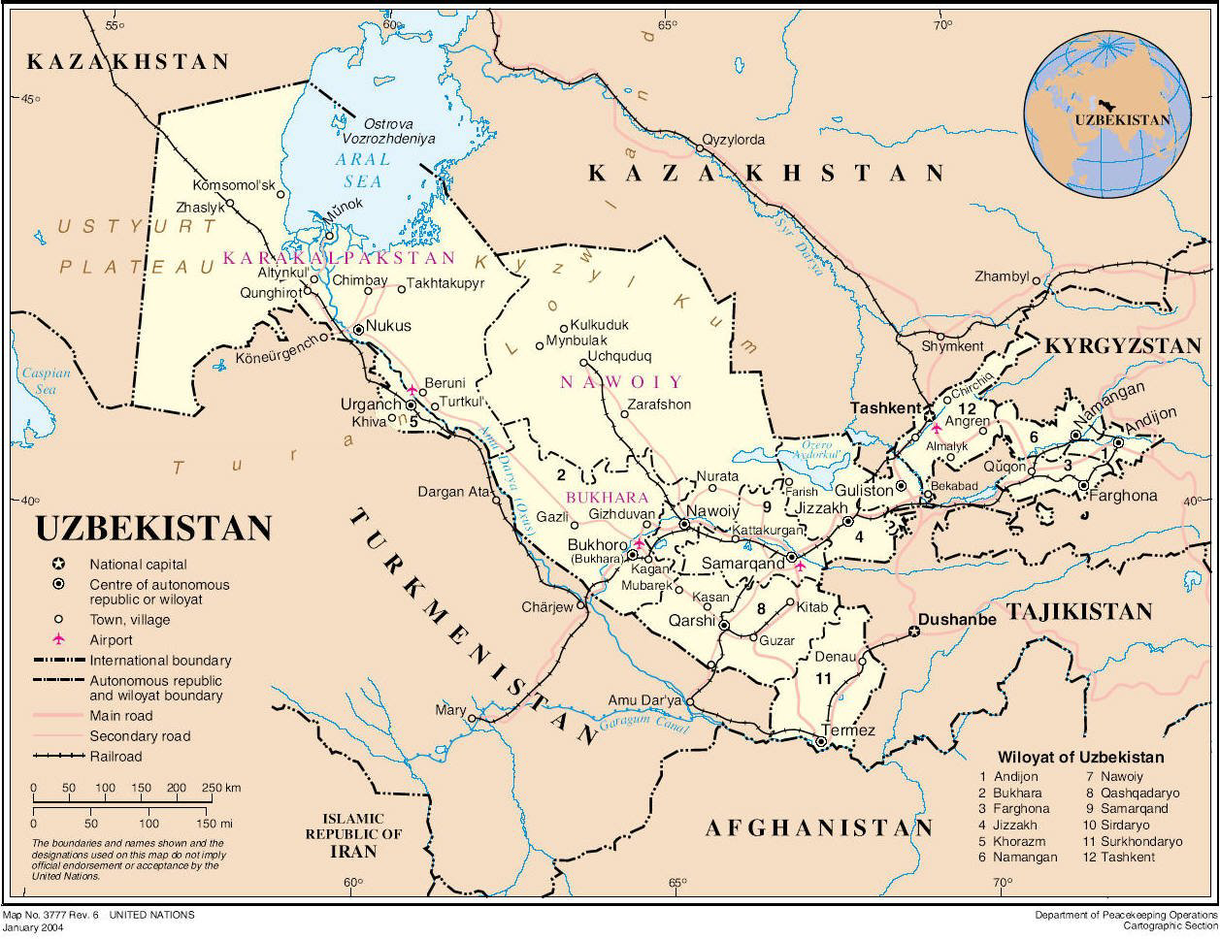
Рисунок 4 Карта Республики Узбекистан [22].
Западная часть Узбекистана в основном представлена пустынными и полупустынными районами, включая Кызылкумскую пустыню и участок Аральского моря. Восточная часть страны более плодородна и представлена горными районами, включая Тянь-Шань и Памирские горы.
Самая высокая точка Узбекистана - это гора Хазрат Султан, которая расположена в западной части страны, на границе с Таджикистаном. Ее высота составляет 4 643 метра над уровнем моря. Самая низкая точка впадина Минбулак-12м.
Климат в Узбекистане резко континентальный, жаркий и засушливый. Средняя температура зимой (январь) колеблется от -8 С до +3 С, в горных районах может опускаться до -16 С. Летом (июль) температура на севере районах страны +26-32 С, а на юге (Термез и Шерабад) доходит до +41-42 С.(См. рисунок 4) Количество осадков составляет около 80 мм в год в пустынных низменностях северной части страны, до 200-300мм в западных регионах и до 1000 мм в горах.[23]
Рисунок 5 Средняя температура воздуха в Узбекистане по месяцам [24].
Самое благоприятное время года для путешествия в Узбекистан - это весна (апрель-май) и осень (сентябрь-ноябрь), когда температура воздуха не так высока, как летом, и не так низкая, как зимой. В это время года погода стабильна, солнечная и прохладная, идеальная для осмотра достопримечательностей, посещения национальных парков и рекреационных зон, а также для прогулок по городам и поселкам.
Весной, когда заканчивается сезон дождей, природа оживает и становится более зеленой и цветущей, а воздух наполнен ароматами цветов и фруктовых деревьев. Осенью же начинается сезон сбора урожая, и в это время можно попробовать множество свежих фруктов и овощей. Кроме того, осенью в Узбекистане проходит множество фестивалей и национальных праздников, таких как Навруз (новый год по восточному календарю), День Независимости и День Конституции.
Летом в Узбекистане достаточно жарко, особенно в период с 25 июня по 3 августа в Узбекистане, согласно народной традиции, именуется «чилля», или «саратон», что в переводе с фарси означает «сорок дней». В этот период температура днем может достигать выше+55°С а ночью +30°С. Зимой же температура может опускаться до -10°С особенно в горных районах. Поэтому весна и осень являются наиболее комфортным временем для туристов, которые хотят насладиться красотами и культурным наследием Узбекистана. [25]
Узбекистан обладает богатыми запасами различных полезных ископаемых. Некоторые из них являются ключевыми продуктами экспорта и важными источниками дохода для страны. Одним из главных полезных ископаемых в Узбекистане является золото. Согласно данным Центрального банка Узбекистана, в 2020 году страна произвела 101,6 тонн золота, что составляет 10,8% от общего мирового объема производства. Узбекистан занимает 8-е место в мире по объему добычи золота.[26] Кроме того, в Узбекистане добываются такие полезные ископаемые, как нефть, газ, уран, медь, свинец, цинк, а также многие другие.
Узбекистан является страной с ограниченными водными ресурсами из-за своего географического положения в центре Средней Азии, где климат сухой и практически без осадков. Однако, страна имеет достаточное количество рек и озер, которые обеспечивают пресную воду для различных целей, включая питьевую воду, орошение, производство электроэнергии и рыболовство. Главными реками Узбекистана являются Амударья и Сырдарья. Река Амударья является самой большой в стране, и ее длина составляет около 1 410 км. Она начинается в Горах Памир на границе Таджикистана и Афганистана и впадает в Аральское море, расположенное на границе Узбекистана и Казахстана. Река Сырдарья проходит через Казахстан, Таджикистан и Узбекистан и имеет длину около 2 200 км. На рисунке 6 можно рассмотреть водные ресурсы страны подробнее.
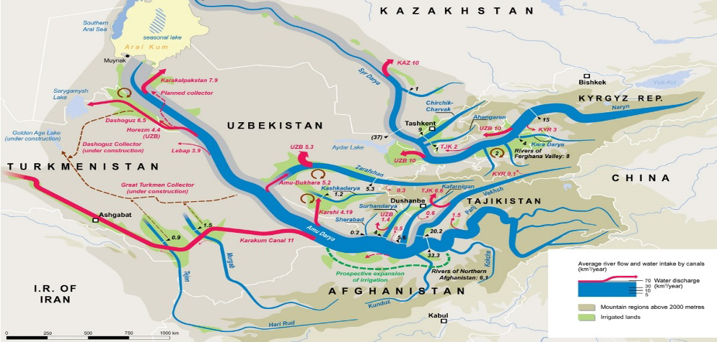
Рисунок 6 Водные ресурсы Узбекистана [27].
Кроме того, в Узбекистане есть несколько других рек, включая Зарафшан, Кашкадарья, Сурхандарья и другие. Есть также несколько крупных озер, таких как Айдаркӯл, Тудакуль и Чарвакское, Арнасайское Талимарджанское водохранилища, которые имеют большое значение для рыболовства и рекреации.[28]
Однако, Узбекистан также сталкивается с проблемами водных ресурсов, включая их неравномерное распределение по территории, экологические проблемы, такие как загрязнение и вымирание рыб, и проблемы использования воды между различными секторами, такими как сельское хозяйство и городское хозяйство. А главной экологической катастрофой не только для Узбекистана, но и для всей Центральной Азии является сокращение площади Аральского моря на 90%. На рисунке 7 приведена динамика изменения акватории Аральского моря.
В результате сокращения площади уровень солености Аральского моря значительно возрос, что привело к сильному загрязнению воздуха и снижению качества жизни местных жителей. Также эта катастрофа привела к уменьшению рыболовства и сельскохозяйственного производства в регионе. В связи с этим, управление водными ресурсами является одной из основных задач правительства Узбекистана. И в следствии чего, в 1993 году странами ЦА был создан Международный фонд спасения Арала (МФСА), который является на сегодняшний день единственным межгосударственным координирующим механизмом в Центральной Азии. [29]
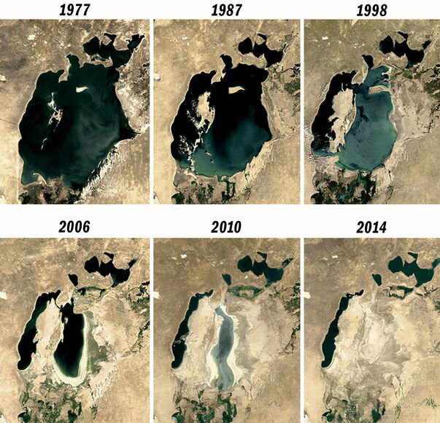
Рисунок 7 Динамика изменения акватории Аральского моря (1977-2014гг.)[29].

Государственный строй Узбекистана представляет собой президентскую республику с сильной исполнительной властью и двухпалатным парламентом, а также независимой судебной властью. В таблице 1 приведена подробная информация о структуре основных органов государственной власти Узбекистана, их состав и функции.
Органы власти | Состав | Функции
Президент | Глава государства и правительства | Назначение губернаторов областей, руководство правительством, управление военными силами
Правительство | Премьер-министр и министры | Управление экономикой, финансами, социальной сферой
Олий Мажлис (Верхняя палата парламента) | 150 депутатов | Создание и принятие законов, контроль за исполнительной властью
Сенат (Нижняя палата парламента) | 100 членов (84 избранных, 16 назначенных президентом) | Создание и принятие законов, контроль за исполнительной властью
Высший суд | Председатель и судьи | Обеспечение справедливости, рассмотрение судебных дел
Конституционный суд | Председатель и судьи | Проверка законов на соответствие Конституции
Таблица 1 Структура основных органов государственной власти Узбекистана [составлен автором].
Узбекистан состоит из двух основных регионов: западного Каракалпакстана и восточной части страны, которая делится на 12 областей (вилоятов) и столичный город Ташкент. Крупнейшие города страны - это Самарканд, Андижан, Наманган и Фергана. Полный список областей с численностью населения приведены в таблице 1.
В 2021 году президентом было предложено внести изменения в конституцию страны. В законопроекте предусматривалось внесение более 200 поправок к основному закону Узбекистана. В новой редакции страна провозглашается «социальным государством» и будет закреплено упоминание о «свободе слова с правом на свободу информации». В 1992 году Республика Каракалпакстан и Республики Узбекистан подписали межгосударственный договор «О вхождении Республики Каракалпакстан в состав Республики Узбекистан сроком на 20 лет».[30] В 2022году поправки касающихся лишения суверенности республики Каракалпакстан вызвало протесты местных жителей. В результате столкновений с полицией погибли около 21 чел. [31] После чего, Ш. Мирзиёев предложил провести всенародный референдум по изменениям в конституцию. Референдум прошел 30 апреля 2023года. По данным постановление Центральной избирательной комиссии республики Узбекистан от 01.05.2023 года, с результатами «за» 909,21% от общего числа граждан проголосивших и «против» 9,35%, референдум по внесении поправок в конституцию признано состоявшимся. [32]
Численность постоянного населения страны по состоянию 1 апреля 2023года, составляет 36 197 788 человек. Численность сельского населения- 17338,7, а городского- 17932,6. Плотность населения - 77.6 человека км². Ожидаемая продолжительность жизни-72.5 (69.5 - мужчины, 75.7 - женщины). Грамотность населения- 99.6 %. В таблице 2 приведено численность населения страны в разрезе регионов.
Регионы | 2020 год  (тыс.чел.) | 2021 год  (тыс.чел.) | Темпы роста, %
Республика Узбекистан | 34 383,1 | 35 079,2 | 102,0
Регионы:
Самаркандская | 3 928,6 | 4 008,8 | 102,0
Ферганская | 3 803,0 | 3 878,0 | 102,0
Кашкадарьинская | 3 317,8 | 3 388,9 | 102,1
Андижанская | 3 172,3 | 3 237,3 | 102,0
Ташкентская | 2 978,1 | 2 925,8 | 98,2
Наманганская | 2 852,6 | 2 914,2 | 102,2
г.Ташкент | 2 654,1 | 2 840,8 | 107,0
Сурхандарьинская | 2 667,1 | 2 726,1 | 102,2
Бухарская | 1 939,6 | 1 968,3 | 101,5
Республика Каракалпакстан | 1 916,4 | 1 939,5 | 101,2
Хорезмская | 1 884,0 | 1 914,4 | 101,6
Джизакская | 1 403,2 | 1 435,0 | 102,3
Навоийская | 1 009,2 | 1 028,3 | 101,9
Сырдарьинская | 857,1 | 873,8 | 101,9
Таблица 2 Численность постоянного населения Узбекистана по регионам (2021г.)[составлено автором].
Указом президента Республики Узбекистан от 5 февраля 2019 года № УП-5655 было утвержден срок проведения переписи населения в 2022 году, но, в связи с эпидемиологической ситуацией в стране, был перенесен на 2023 год. Последняя перепись была проведена в 1989 году. [33]
Узбекистан полиэтническая государство, где проживают более 130 народностей. Подавляющее большинство узбеки, перечень народностей в процентном соотношении можно рассмотреть на рисунке 8.

Рисунок 8 Национальный состав Узбекистана (1989) [составлено автором].

В Республике Узбекистан религия отделена от государства на конституционном уровне. Преобладает ислам, который исповедуют около 90% населения, из них 89% сунниты и 1%шииты (территории Бухары и Самарканда), христианство- 2,4% и др.-7,6% [34]
Согласно официальной статистике Государственного комитета Республики Узбекистан по статистике, на начало 2021 года численность религиозных организаций в Узбекистане составляло:
- Мусульманские: 48 259 организаций, 36 414 из которых являются мечетями
- Христианские: 321 организация
- Иудейские: 14 организаций
- Буддийские: 7 организаций
Узбекистан является одной из крупнейших экономик в Центральной Азии. Основные отрасли экономики Узбекистана включают добычу нефти и газа, текстильную промышленность, сельское хозяйство, производство продуктов питания, химическую, металлургическую промышленность и туризм.
По данным Государственного комитета Республики Узбекистан по статистике ВВП Узбекистана за 2022 год составил $80,4 млрд(888,3трлн.сум). На рисунке 9 можно увидеть, что несмотря на, постпандемический период в секторе услуг и в промышленности наблюдается наибольший рост. Инфляция в стране на 2022год оставалась на относительно высоком уровне – 12,3%. Безработица в Узбекистане на конец 2022 года составила 8,6%. [35]
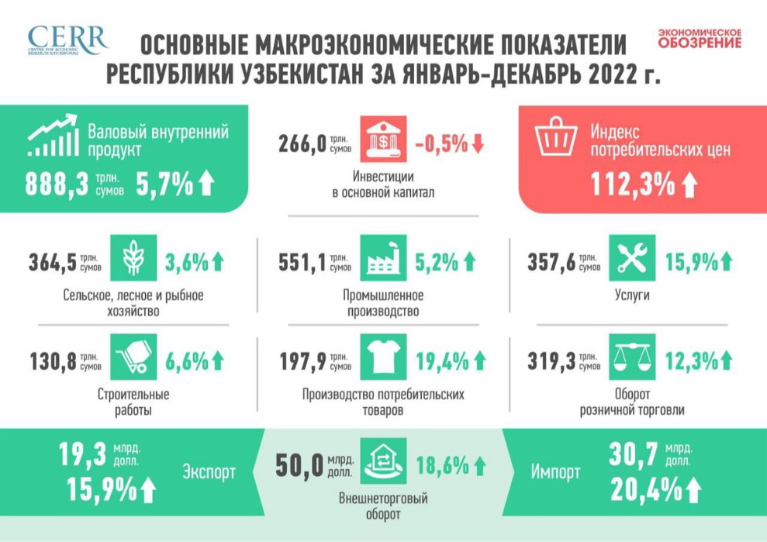
Рисунок 9 Основные экономические показатели Узбекистана 2022г [36].
Экономика страны характеризуется растущим темпом развития и реформами, в различных сферах, включая политику, экономику, социальную сферу, и внешние отношения, направленными на модернизацию и диверсификацию. Государство также активно работает над развитием своей транспортной и логистической инфраструктуры, особенно в рамках инициативы "Шелковый путь". Все это указывает на то, что страна имеет большой потенциал для экономического и социального развития, но требует дальнейших реформ и усилий в решении некоторых проблем.

2.1.1. Исследование туристского рынка Узбекистана
Туризм является одним из секторов, который Узбекистан стремительно развивает с 1992 года, с момента принятия Указа Президента Республики Узбекистан, от 27.07.1992 г. № УП-447 «Об образовании национальной компании «Узбектуризм».[37] Целью создания компании было, совершенствование туристской сферы, соответствие международным стандартам и повышение влияния туризма в экономику страны. Уже 1993году Узбекистан стал членом ВТО(UNWTO), целью которого является не только для получения поддержки в области знаний и политики, но и продвижения туризма на международном рынке туристских услуг. В результате сотрудничество с ВТО были приняты ряд деклараций: [38]
- В 1994 году была принята Самаркандская декларация о развитии туризма на Великом Шелковом пути;
- В 1999 году была принята Хивинская декларация по туризму и сохранению культурного наследия;
- В 1999 году была принята Бухарская декларация по туризму вдоль Шелкового пути.;
Основными задачами проекта является, сохранение наследия и разработка проектов по развитию туризма для создания рабочих мест и экономического роста страны.
Также был принят Указ Президента Республики Узбекистан, от 02.06.1995 №УП-1162 «о мерах по активизации участия республики Узбекистан в возрождении «Великого шелкового пути» и развитию международного туризма в республике», целью которого, массовое привлечение иностранных туристов и совершенствование туриндустрии в стране. В результате количество международных туристов увеличивалась с каждым годом.[39] Если 2000 году было более 30тыс. иностранных туристов, то уже к 2019 году, согласно рисунку 10, этот показатель превысил 6,7 млн туристов.
С 2016 года после победы в президентских выборах Ш.М. Мирзиёева, проводятся работы по реформированию и оживлению туристской индустрии. Процесс реформ направлен на:
- создание рабочих мест и новых возможностей для бизнеса;
- дальнейшую диверсификацию и ускоренное развитие регионов;
- повышение доходов и уровня жизни, а также качество жизни, увеличение доходов в иностранной валюте;
- улучшение общего имиджа и инвестиции Узбекистана.
Рисунок 10 Статистика въездного туризма в Узбекистане 2000-2022 гг. [составлено автором].
В 19-21 ноября 2018 года, Узбекистан провел свой первый Международный инвестиционный форум для расширения международного участие в этом секторе и распространение информации о туристическом потенциале страны.
На основе Постановления Президента Республики Узбекистан, от 04.07.2018 г. № ПП-3836 , «О дальнейших мерах по оптимизации порядка въезда иностранных граждан в Республику Узбекистан», было введена система электронных въездных виз. Пользование системой электронных виз через портал “e-visa.gov.uz”, позволяет туристам, сокращать сроки рассмотрение обращения (за 2-3 рабочих дня можно получить электронную визу), упрощает процедуру оформления и устанавливается фиксированная сумма консульского сбора. [40]
Надо отметить, что Постановление Президента Республики Узбекистан, от 05.01.2019 г. № ПП-4095 «О мерах по ускоренному развитию туристской отрасли», стало толчком для интенсивного развития туризма, разработке и продвижению национального бренда на мировом рынке. Так, 15 марта 2021 года был установлен безвизовый режим с 86 странами. Полный перечень стран с безвизовым въездом приведен в таблице 3. Без визовый режим дает возможность туристам пребывать в Узбекистане от 7,30,60 и 90 дней, в зависимости от гражданства. [41]
На рисунках 11, 12 можно увидеть, основные показатели туризма до и после проведенных реформ. В результате принятых вышеперечисленных постановлений страна начала привлекать туристов из разных точек мира. В таблице 4 приведен полный список распределенных по странам числа иностранных лиц, въехавших в Республику Узбекистан с туристическими целями.

Рисунок 11 Основные показатели туризма (2017-2021 гг.) [составлено автором] .

Благодаря Указу Президента Республики Узбекистан, от 03.02.2018 г. № УП-5326 «О дополнительных организационных мерах по созданию благоприятных условий для развития туристского потенциала республики Узбекистан» была утверждена программа развития внутреннего туризма «Ўзбекистон бўйлаб саёҳат қил!». Программа включает в себя предоставление субсидий для местных туристических компаний и отелей, которые развивают внутренний туризм в стране, а также проведение мероприятий, направленных на продвижение внутреннего туризма в Узбекистане. Кроме того, программа включает в себя создание новых туристических маршрутов, развитие инфраструктуры и улучшение условий проживания для туристов, а также продвижение традиционной культуры и исторического наследия страны. В рамках реализации программы «Ўзбекистон бўйлаб саёҳат қил!» 2018 году организованы более 15 млн поездок по внутреннему туризму. [42]

Рисунок 12 Распределение по странам числа иностранных лиц, въехавших в Республику Узбекистан с туристическими целями 2019-2022 гг.[составлено автором].
В 2021 году Самыми популярными городами среди местных жителей стали: Андижанская, Самаркандская, Кашкадарьинская, Ферганская области и др. Полный перечень поездок внутри страны приведен на рисунке 13.
Кроме того, в результате постановления был создан единый «Национальный PR-центр». На сайте можно найти всю полезную информацию, которая понадобиться туристу во время путешествия. Например, можно узнать о правилах пребывания в Узбекистане, климатических особенностях, посмотреть качественные фото и видео ролики о стране. Также, на сайте имеется памятка для туриста, которую можно скачать либо распечатать. Дополнительная информация о PR-центре приведена в таблице 4.
Классификация | СМИ | Обзор
Связь с общественностью | Сайт | Подчеркивает разнообразие туристических ресурсов, включая ремесла, еду, природу и спорт. Памятка для туристов.
 | Соц. сети | Facebook, Instagram, Pinterest, Telegram, YouTube и Twitte
 | Печатные материалы | Выпускается на 15 языках, но большинство печатных материалов - на  английском и русском. Содержание материалов отличается по языкам
 | FAM-туры и медиа-туры | Приглашаются блогеры и журналисты и поощряются за распространение информации об Узбекистане.
Стимулирование сбыта | Туристическая экспозиция | PR-центр выставляет информацию в Западной Европе (ITB в Берлине, WTM в Лондоне, FITUR в Мадриде и т.д.), Arabian Travel Market в Дубае и Tourism Expo Japan в Японии.
Таблица 4 Краткая характеристика Национального PR-центра [составлено автором].
Рисунок 13 Число поездок внутри страны (тыс.ед.) [составлено автором].
Постановление Президента от 30.04.2022 г. № ПП-232​ «О дополнительных мерах по диверсификации услуг внутреннего туризма​». Целью постановления является, диверсификация и увеличения объемов внутреннего и въездного туризма, создание конкурентоспособного турпродукта на мировом рынке туристских услуг, улучшение инфраструктуры и снижение уровня безработицы.
В рамках постановления, в программу «Ўзбекистон бўйлаб саёҳат қил!» внедряется система возврата части расходов («Cashback») на внутренние путешествия, осуществляемые по регионам страны по следующим критериям:
- пользование авиа/ жд/автомобильным транспортом- 15% от суммы;
- пользование услугами средств размещения-15% от суммы;
- посещение организаций культуры-50% от суммы;
Кроме того, вдоль Туристского транспортного коридора, который проходит через города входящие в список всемирного наследия ЮНЕСКО, ведутся следующие проекты:
- строятся «караван-сарай» по традиционной архитектуре и специфики данного региона;
- на территории озер Акчакуль, Ашшикуль, Зикрикуль, Айдаркуль, Тузконкуль и Тудакуль готовятся пляжи отвечающие экологическим и санитарным требованиям;
- увеличивается количества авиа и ж/д сообщений (Фергана - Самарканд, Фергана - Бухара, Фергана-Термез, а также Фергана -Ургенч);
- организовывается сообщение специальных автобусов («shuttle-bus»). [43]
Узбекистан некогда был домом для многих древних цивилизаций, включая цивилизацию Бактрии, Хорезма и Согдианы. Эти цивилизации играли важную роль в торговле и культурных обменах на Шелковом пути. В течение веков регион был завоеван многими империями, включая Ахеменидскую, Александрийскую, Тимуридскую, Золотоордынскую, и Туркменскую империи. Каждый из этих завоевателей оставил свой след в культуре, архитектуре и искусстве. Например, Тимуридская династия в XIV веке устанавливает свое правление в Средней Азии, и Тимур становится правителем большей части Центральной Азии. В это время были созданы такие величественные здания, как медресе Улугбека в Самарканде, а также множество других памятников культуры, которые сегодня являются популярными туристическими местами. В VII веке в регионе начали распространяться ислам и многие великие цивилизации Узбекистана начали строить мечети, мавзолеи, медресе и другие религиозные сооружения. Уже в XIX веке регион был колонизирован Российской империей, а позже - Советским Союзом. Это привело к развитию новых городов, фабрик и других инфраструктурных объектов. Наконец, в 1991 году Узбекистан объявил о своей независимости от Советского Союза и начал развиваться как независимое государство. С тех пор Узбекистан привлекает множество.
В настоящее время в Узбекистане более 8тыс. исторических, культурных, архитектурных, археологических и природных объектов наследия, из них архитектурные-545, исторические-578, художественные-457 и археологические-5500. В стране более 400 природных памятников. Это, национальные природные парки заповедники в горах Тянь-Шаня, водопады Пальтау высотой 30м., Чукураксу высотой 20м., пустыня Кызылкум площадью 300тыс.км, озеро Айдаркуль более 3тыс.км², каньон Таваксай длина которого составляет около 15 км, а глубина может достигать 300 метров. [44]
Уже 1993 году Узбекистан стал членом ЮНЕСКО и в 1996 году было открыто представительство организации в Узбекистане. С момента вступления, несколько историко-культурных, природных и объекты нематериальной культуры, были включены в список всемирного наследия ЮНЕСКО, с целью сохранения культурного наследия для будущего поколения. Первый объект «Ичан Кала» был включен до членства Узбекистана в ЮНЕСКО (1990), затем «Исторический центр Бухары» (1993 г.), «Исторический центр Шахрисабза» (2000г.), «Самарканд – перекресток культур» (2001г.) и «Западный Тянь-Шань» (2016 г.), которые являются уникальными объектами. Помимо этого, существуют нематериальное культурное наследие, куда включены национальный танец «Лазги», Маргиланская шелковая ткань –«атлас, адрас», национальное блюдо-«плов». Также, имеется предварительный список всемирного наследия, как «Наскальные изображения Сармишсая», «Бойсун» и др. [4] Полный список объектов и год включения в список всемирного наследия ЮНЕСКО можно посмотреть в таблице 5.
Объекты всемирного | Предварительный список всемирного  наследия | Нематериальное культурное наследие
UZ-A1 Ичан Кала из Хивы  (1990)  UZ-A2 Бухарский  исторический центр (1993)  UZ-A3 Исторический центр  Шахрисабз (2000)  UZ-A4  Самарканд - перекресток  культур (2001) | UZ-B1 Памятники Шелкового пути в Узбекистане1  (2010)  UZ-B2 Плотина Абдулхан Банди (2008)  UZ-B3 Мавзолей Ак Астан-Баба (1996)  UZ-B4 Мавзолей Араб-ата (2008)  UZ-B5 Бойсун (1997)  UZ-B6 Пустынные замки Хорезма (2008)  UZ-B7 Плотина Хонбанди (1996)  UZ-B8 Наскальные изображения Сармишсая (2008)  UZ-B9 Наскальные изображения Сийпантоша (2008)  UZ-B10 Наскальные изображения Зараут-Сая  (2008) и др. | UZ-D1 Культурное пространство  Байсуна (2008)  UZ-C2 Традиционные песни Катта  ашула (2009)  UZ-C3 Аския (искусство острословия)  (2014)  UZ-C4 Национальное блюдо плов  (2016)  UZ-C5 Маргиланская шелковая ткань –  атлас, адрас (2017)  UZ-C6 Хорезмский танец Лазги (2019)  UZ-C7 Искусство миниатюры (2020)
Таблица 5 Объекты Узбекистана, включенные в список всемирного наследия ЮНЕСКО
Помимо того, для сохранения, охраны, изучения и продвижения культурного наследия Узбекистана в 2017 году было создано Агентство культурного наследия. Благодаря интенсивной работе агентства, по сей день было восстановлено 1136 объекта культурного наследия страны и около 70 в процессе реставрации.
На основе Постановления Президента Республики Узбекистан от 19 июня 2021 года №ПП-5150 «О мерах по организации деятельности Агентства культурного наследия при Министерстве туризма и спорта Республики Узбекистан, а также инновационному развитию сферы», был составлен список объектов культурного наследия, на реставрационные работы объектов планируется потратить 75 млрд. сумов. В список вошли, Тахтхона в комплексе Бухарского Кургана «Арк», медресе «Улугбек», медресе «Амира Алимхана», «Кук Гумбаз», «Летняя резиденция Ислама Ходжи», «Чодра ховли» «Белый дворец» и другие. [48]
Не смотря на, богатую историко-культурных ресурсов, инфраструктура туристской сферы и качество оказанных туристских услуг, оказывает большое влияние на территориальной диверсификации туристских услуг и эффективности принятых мер для увеличения турпотока.
Туристская инфраструктура в Узбекистане является прогрессирующим, так, 2020 году по Республике Узбекистан функционировали 1156 средств размещения, тогда как этот показатель в 2019 году составлял 916.[49] Распределение номерного фонда в разрезе областей за 2020 год приведен на рисунке 14. В Узбекистане мало отелей мировых сетей. В основном они сосредоточены в столице. Увеличивается количество нетрадиционных малых средств размещения как, гостевой дом, юртовый лагерь, бутик отель, мотель, кемпинг и другие.
Рисунок 14 Распределение номерного фонда в разрезе областей за 2020г. [50].
По статистическим данным Государственного комитета Республики Узбекистан по развитию туризма приведенной на рисунке 14. Первую тройку лидеров по открытию средств размещения и номерному фонду возглавляет город Ташкент, на втором месте Самаркандская, Ташкентская, Бухарская, Хорезмская области и третье место занимает Навоийская область.
Благодаря государственной поддержке предпринимателей в туристской индустрии, в последние несколько лет, увеличилось и количество туроператоров в республике. Если в 2019 году общее количество туроператоров составляло 1482 единиц, то к 2021году этот показатель увеличился 5,5% и составил 1574. [51]
Безусловно, немаловажным фактором для развития туризма в стране является хорошо развитая транспортная инфраструктура. По состоянию, на начало 2022года общая протяженность железных дорог составляет 6 118,3 км, электрифицировано-1,6тыс. км. В 2011 году по указу президента И. А. Каримова было приобретены два высокоскоростных электропоездов «Talgo 250» и в 2012году начали курсировать по маршруту Ташкент—Самарканд. С 2015-2016 начал курсировать до Карши и Бухары. Уже 2017году были куплены еще два поезда «Talgo 250». Эти поезда пользуются спросом у туристов, путешествующих по «Золотой маршрут», соединяющий города Ташкент, Самарканд, Бухара. В ближайшие несколько лет, планируется запустить электропоезда до Ургенча чтобы сократить время отправления туристов до Хивы. Так как, чтобы на поезде добраться из Бухары до Хивы в среднем займет 6,5часов. [52]
В Узбекистане 11 международных аэропортов. 1992 году была основана национальная авиакомпания Узбекистана – «Узбекистан хаво йуллари». В 2021 году «Uzbekistan Airways» запустила «Uzbekistan Express», где тарифы снижаются на 20% и летают в более 10 городов России и Казахстана. В том же году дочерняя компания, «Uzbekistan airways» «Qanot Sharq» переключилась на пассажирские перевозки и летает в страны Европы и в Россию. [53]
По версии The Times Узбекистан вошел в список наиболее привлекательных мест для путешествий 2023 году, заняв четвертое место. [54]
Согласно статистическим данным приведенных на рисунке 15, в 2019 году количество въездных туристов составляло 6,748 млн. В связи с эпидемиологической ситуаций в мире, этот показатель в 2020 году упал до 1,504 млн, но 2021 году результаты были положительными и увеличились на 25%. Из них 50,9 % составляют мужчины, 49,1 % женщины, тогда как, в 2019 году доля женщин превышала на 3,2% составив 52,3%, а количество мужчин равнялась 47,7%. Более подробная статистика по половому признаку приведена на рисунке 16.

Рисунок 15 Распределение туристов по полу (2018-2021 гг.) [составлено автором].
Основной поток туристов за 2018-2021гг., исходя из статистических данных на рисунке 16, приходится на туристов из стран СНГ. Лидирует Кыргызстан – 652,1тыс. туристов, на втором месте Казахстан- 565,3 тыс. и третье место занимает Россия – 190,4тыс. В 2021 году целью поездок 85,7% туристов было посещение родственников, отдых и досуг –8,3 %, служебная –3,2 %, лечение –1,7 %, коммерческая– 0,7 %, учеба –0,4 %.

Рисунок 16 Распределение турпотока по странам прибытия 2018-2021гг. [составлено автором].
Несмотря на то, что, в последние три года очень много причин, препятствующих развитию туризма, экспорт туристских услуг 2021 году значительно увеличился относительно 2020 года, составив $422,1 США. Экспорт туристских услуг за 2018-2021 гг. приведен на рисунке 17.
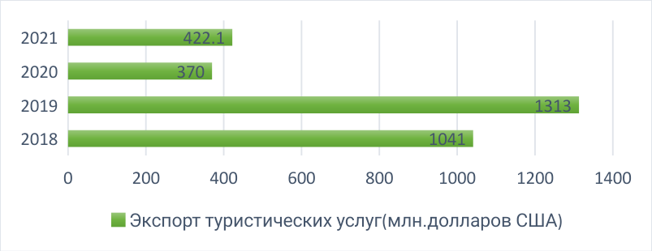
Рисунок 17 Экспорт туристских услуг 2018-2021 гг. [составлено автором].
Исходя из приведенных статистических данных можно сделать вывод о том, что туристская индустрия постепенно набирает прежние обороты. Государственная поддержка является ключевым моментом при реализации туристского потенциала.
При грамотном планировании и развитии Узбекистан может стать популярным направлением для этнического и культурного туризма.

2.1.2. Факторы, влияющие на развитие этнического туризма в Узбекистане
Туризм в Узбекистане в 2016 году указом президента, был определен в качестве стратегической отрасли экономики. В результате чего, туристская отрасль начала динамично развиваться. Были проведены реформы для рационального использования историко-культурного потенциала республики. Например, проводится политика, направленная на сохранение и популяризации культурного наследия страны. Правительство вложило средства в восстановление и сохранение исторических мест, культурных учреждений и музеев, а также предприняло шаги по популяризации традиционных ремесел и местной кухни.
Кроме того, работы, направленные на развитие туристической инфраструктуры, включая гостиницы, транспорт и туристические услуги, сыграло значительную роль в росте этнического туризма в Узбекистане. Правительство предприняло усилия по улучшению инфраструктуры и расширению туристических услуг, что облегчило туристам доступ к культурным достопримечательностям страны и знакомство с ними. Не смотря на, богатое культурное наследие, улучшенную инфраструктуру и государственные реформы, Узбекистан не в полной мере может конкурировать с популярными дестинациями на рынке туриндустрии. Для выявления факторов, удерживающих рост этнического туризма автором, были проведены SWOT и PEST анализы.
На основе рассмотренных данных в первой и второй главе, был проведен SWOT-анализ для выявления факторов внешней и внутренней среды развития этнического туризма. SWOT-анализ приведен на таблице 6.
Соответственно, Узбекистан имеет больше возможностей и сильных сторон для того, чтобы нивелировать угроз внешней среды. Вместе с тем, следует изучить слабые стороны этнического туризма и устранить недочеты, для полной реализации туристского потенциала страны и узнаваемости бренда.
В целях оценки влияния макроэкономических факторов на туристический сектор, был проведен PEST-анализ. Так как, этот анализ может помочь определить важные факторы, которые могут повлиять на развитие туризма в стране, и принимать обоснованные решения для его успешного развития. PEST-анализ приведен на таблице 7
В результате анализа факторов макросреды, наибольшее оказывающий влияние на развития этнического туризма стал экономический фактор, а наименьшим оказался технологический.
Исходя, из проведенных анализов внешней и внутренней среды, страна должна развивать туризм в разных направлениях при этом уделяя внимания основным факторам тормозящих рост турпотока. К тому же, в результате исследований, выяснилось, что, одним из главных факторов привлечения туристов, кроме хорошей инфраструктуры и государственной поддержки, является раскрученный бренд, узнаваемость продукта и изюминка. А «Великий шелковый путь» действительно является самым узнаваемым туристическим брендом Узбекистана, связанный с историческими маршрутами торговли, которые проходили через территорию страны в древности. Этот маршрут представляет собой сеть древних торговых маршрутов, которые связывали Китай с Западом, простираясь от Китая до Средиземноморья. Он получил свое название благодаря шелковым тканям, которые были одним из главных товаров, перевозимых по этому маршруту. Многие города Узбекистана, такие как Самарканд, Бухара, Хива и другие, расположены на «Великом Шелковом пути». Эти города славятся своими историческими и культурными достопримечательностями, такими как мавзолеи, мечети, медресе и крепости, которые были построены в течение древних времен. На рисунке 18 приведена карта объектов ЮНЕСКО и маршрут «Великого Шелкового пути»
В 1994 году в Узбекистане было проведено заседание Всемирной торговой организации (ВТО) и ЮНЕСКО, с целью восстановления «Великого Шелкового пути» и привлечения туристов в регион. Это заседание было приурочено к 2000-летию «Великого Шелкового пути» и собрало представителей из разных стран, которые обсудили различные вопросы, связанные с восстановлением и использованием этого исторического маршрута. В результате этого заседания были приняты меры по развитию инфраструктуры, созданию туристических маршрутов и привлечению инвестиций для поддержки туристической индустрии. Кроме того, была создана международная комиссия по восстановлению «Великого Шелкового пути», которая работала над созданием новых туристических маршрутов и реставрацией исторических памятников на «Великого Шелкового пути». [55]
Благодаря, огромной проделанной работе ВТО для развития и продвижения туризма по маршрутам «Великого Шелкового пути», с каждым годом привлекает все больше туристов. Популярные туристические издания как, Lonely Planet, National Geographic, Travel + Leisure, Silk Road Today, The Silk Road Journal опубликовали статьи об истории, культуре, географии, а также о современных туристических маршрутах, которые можно посетить вдоль его пути.

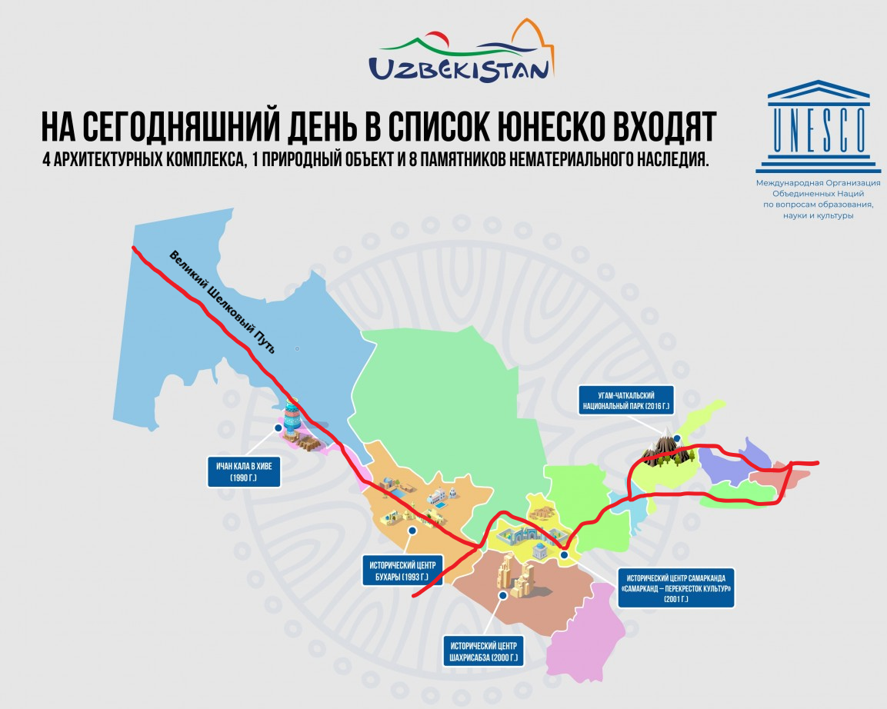
Рисунок 18 Объекты всемирного наследия ЮНЕСКО и маршрут «Великого Шелкового пути» на карте Узбекистана [46].
За частую популярные туристические дестинации страдают от проблем с перенаселением и недостатком мест размещения, а также других туристических инфраструктурных ресурсов, что может привести к негативным последствиям для окружающей среды, местной экономики и жизни местных жителей. Развитие этнического туризма может помочь уменьшить нагрузку на эти популярные дестинации, перенаправляя туристические потоки в менее известные места. Также может способствовать сохранению культурного наследия малочисленных народов, которые могут сталкиваться с угрозами утраты своих традиций и обычаев. Привлечение туристов может помочь сохранить и продвинуть эту культуру, путем создания туристических маршрутов и экскурсий, развития ремесел и местных промыслов, организации фестивалей и других мероприятий. Для получения эксклюзивного и одновременно привлекательного для туристов маршрута, необходимо смещать этнический туризм с уже узнаваемым брендом, тем самым предлагая потребителям туры с «изюминкой». Не взирая на то, что, этнический туризм является новым направлением не только в Узбекистане, но и в мире, привлекает достаточно много туристов.

Глава III. Перспективы развития туризма в Узбекистане

3.1. Рекомендации по развитию туризма
В предыдущей главе были выявлены основные факторы, препятствующие развитию не только этнического туризма, но и, туристской отрасли в целом. Главными проблемами являются:
  - дороговизна авиабилетов в страну;
  - недостаточная развитость инфраструктуры в не популярных регионах;
  - недостаточное продвижение Узбекистана как туристического направления через маркетинговые кампании и рекламу;
  - ограниченный доступ к информации о местных традициях, культуре и истории;
  - проблемы с безопасностью и стабильностью в некоторых регионах;
  - недостаточное количество квалифицированных специалистов в сфере туризма, готовых предоставлять высококачественный сервис для туристов;
  - высокая стоимость проживания.
Для максимальной реализации туристского потенциала страны следует предпринять меры по улучшение инфраструктуры важно для привлечения туристов. В Узбекистане нужно создавать удобные и безопасные маршруты, соединяющие не только главные туристические достопримечательности, но и туристские деревни. Также нужно улучшить условия проживания, обеспечивая туристам комфортабельные гостиницы, места для отдыха и питания. Этнический туризм может быть эффективным только тогда, когда местные жители будут вовлечены в процесс и смогут предложить туристам свой уникальный опыт. Для этого нужно создавать программы, направленные на повышение уровня квалификации местных жителей, обучая их предоставлять услуги, ориентированные на туризм, и приобщать к межкультурному обмену.
Узбекистан богат историческими памятниками, которые могут привлечь туристов. Но при этом необходимо сохранять их в оригинальном виде и обеспечивать доступность для туристов. Важно разработать программу по сохранению культурного наследия, обучение местных жителей охране исторических мест и памятников. И, разумеется, необходимо продвигать свои туристические возможности и привлекать внимание международных туристов. Это может включать в себя проведение международных фестивалей, создание виртуальных рекламных туров, диверсификация туров, проведения свадебных и других национальных мероприятий, для того полного погружения в узбекскую культуру и традиции. Следует увеличивать количество «Туристская махалля», «Туристское село» и «Туристский аул», для расширения географии туристских дестинаций. Кроме того, следует сотрудничать с иностранными средствами массовой информации для создания и рекламы коротких информационных видеороликов про туристских потенциал Узбекистана.

3.2. Разработка этнического тура и расчет стоимости
Для разработки актуального тура и определения важных компонентов для клиента, был проведен опрос потенциальных потребителей туристских услуг. Также, опрос позволяет понять степень привлекательности и конкурентоспособности продукта или услуги. В опросе участвовали 188 респондента, из них 110 составляют женщины и 78 мужчины. (см. рисунок 19). Больше всего проголосивших проживают в России-40,5%, на втором месте респонденты из Узбекистана с показателем- 37,2%. (см. рисунок 20).
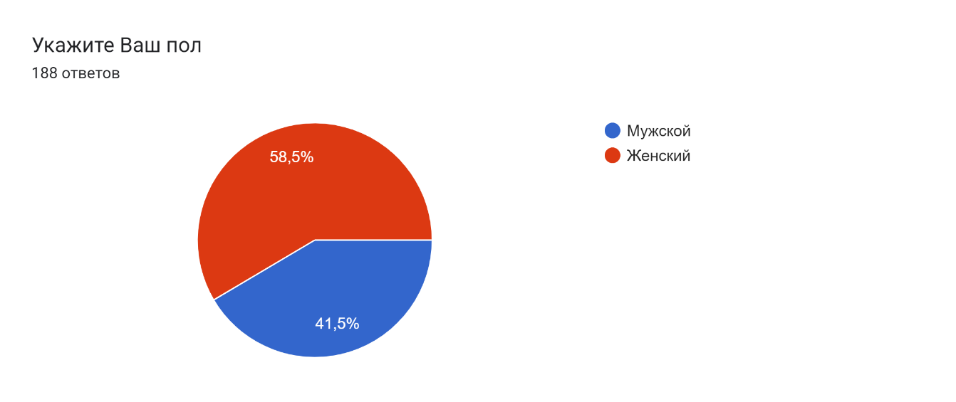
Рисунок 19 Распределение респондентов по половому признаку [составлен с помощью Google Форм]
Рисунок 20 Страна проживания респондентов [составлен с помощью Google Форм].
Основную долю пройденных опрос занимают респонденты в возрасте 46-65 лет 31,9% и 36-45 лет 29,8%. Соответственно, при разработке тура следует учесть особенности полу возрастной структуры программы. (см. рисунок 21).
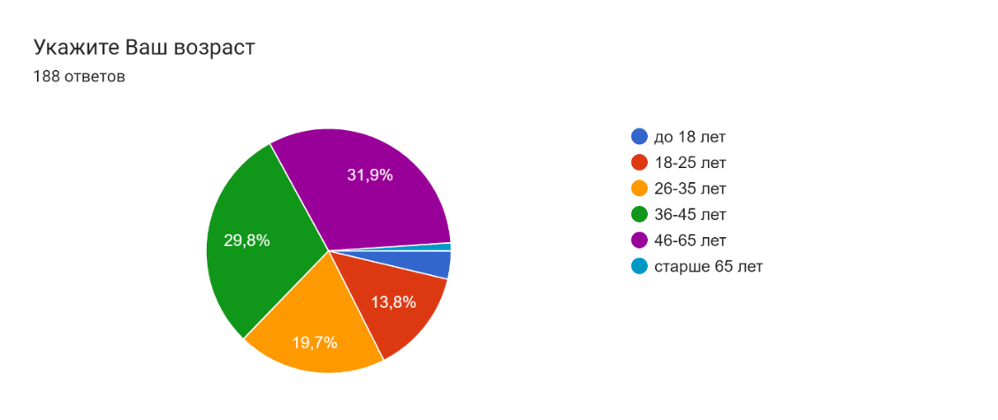
Рисунок 21 Возрастная категория респондентов [составлен с помощью Google Форм].
На вопрос интересно ли будет им отправиться в этнический тур в Узбекистан, 79,3% респондентов ответили положительно. Из общего количества опрощенных 41,5% респондентов хотели бы поехать в тур продолжительностью не более 10-дней (см. рисунок 22,23).
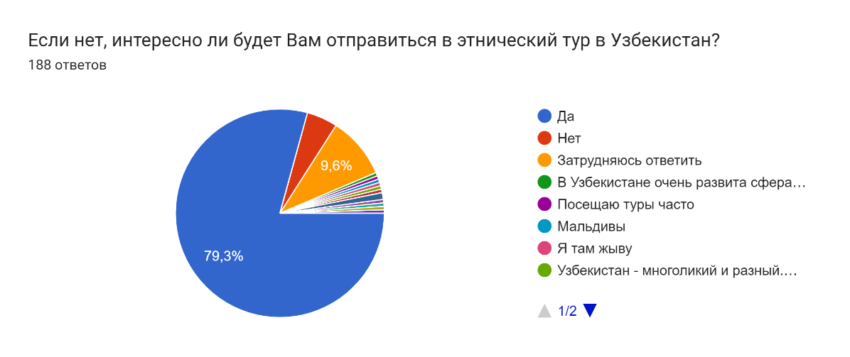
Рисунок 22 Степень заинтересованности респондентов в этническом туре [составлен с помощью Google Форм]
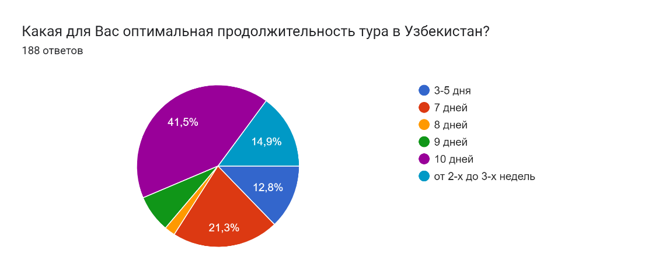
Рисунок 23 Продолжительность тура [составлен с помощью Google Форм]

На вопрос что они хотели бы увидеть во время этнического тура, 67,6% опрошенных проявили интерес к культурным и бытовым особенностям местного населения. Согласно результатам, анкеты, следует обогатить программу тура разными культурно-историческими аспектами. (см. рисунок 24).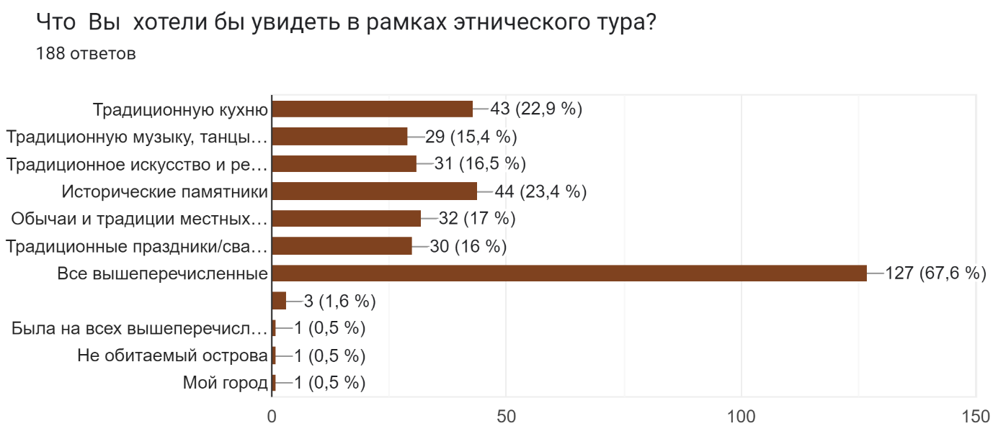
Рисунок 24 Определение составной и дополнительных частей тура [составлен с помощью Google Форм]
На основе данных рисунков 25,26,27 около 90% респондентов в рамках этнического тура в Узбекистан хотели бы участвовать в различных мастер-классах, попробовать блюда традиционной кухни (научиться готовить настоящий узбекский плов, вручную ткать ковер и тп.). И более 85% опрощенным было бы интересно поучаствовать в традиционных мероприятиях, (свадьба, Навруз и др.). На основании результатов опроса программу тура следует разнообразить интерактивами. 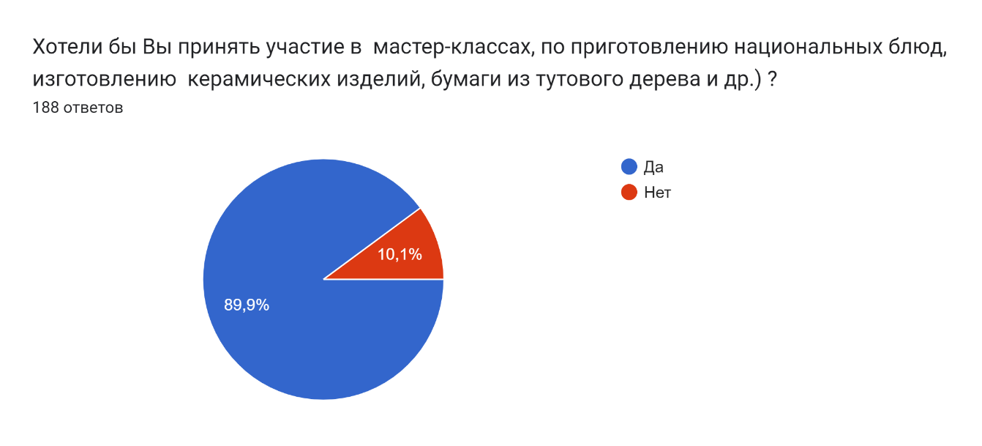Рисунок 25 Спрос на мастер-классы [составлен с помощью Google Форм]
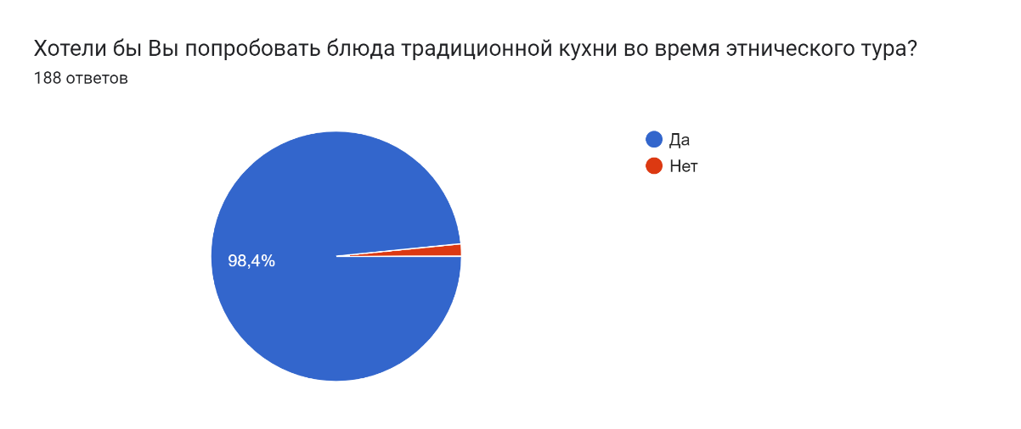
Рисунок 26 Спрос на национальные блюда [составлен с помощью Google Форм] 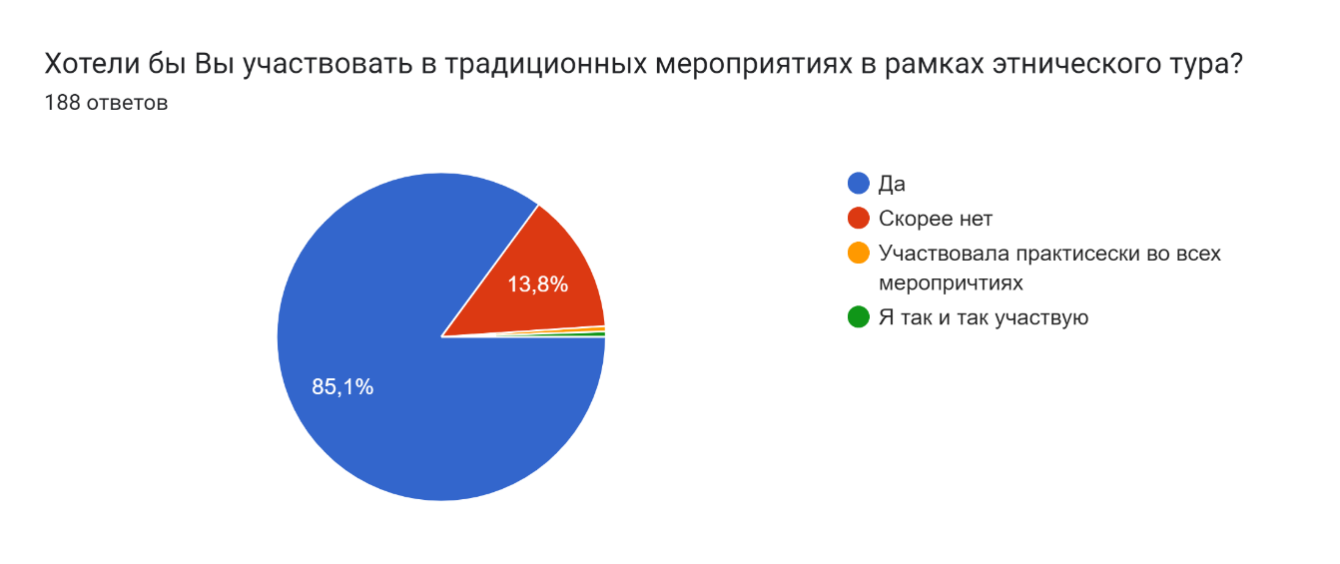
Рисунок 27 Спрос на дополнительные услуги [составлен с помощью Google Форм]
На рисунке 2 показаны предпочтительные средства размещения во время тура. Более 70% хотели бы останавливаться в гостевых домах, юртовых лагерях и тп., для полного погружения в культуру и ощущения разного спектра эмоций. (см. рисунок 28)
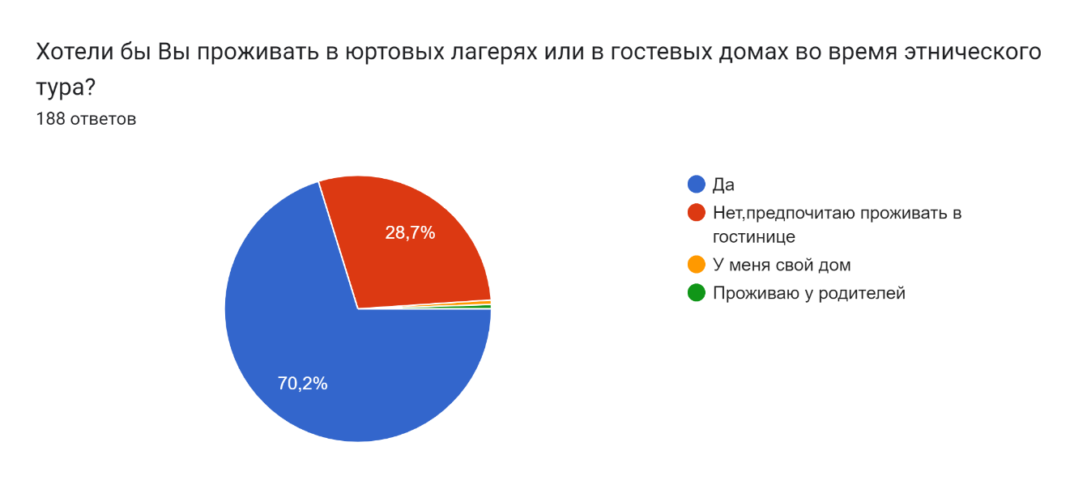
Рисунок 28 Условия проживания [составлен с помощью Google Форм]
В целях определения влияния на респондентов наличия объектов всемирного наследия ЮНЕСКО был задан вопрос. Подавляющая большинство опрощённых (55,9%) хотели бы посетить города, внесенные в список всемирного наследия ЮНЕСКО и 37,8% предпочитают комбинированный тур, где можно посетить популярные города и аутентичные поселения.(см. рисунок 29) А главным фактором, препятствующим приобретению туров в Узбекистан для значительной части опрощенных (более 60%), является высокая стоимость поездки. Действительно, в среднем перелет из Москвы в Ташкент стоит от 15тыс. руб, а обратно от 20тыс.руб. (см. рисунок 30)
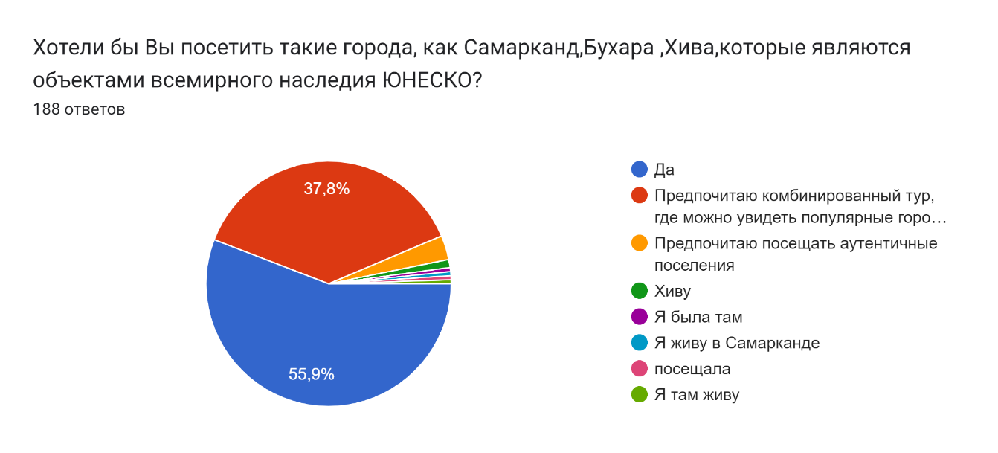
Рисунок 29 Влияние объектов ЮНЕСКО на выбор тура [составлен с помощью Google Форм]
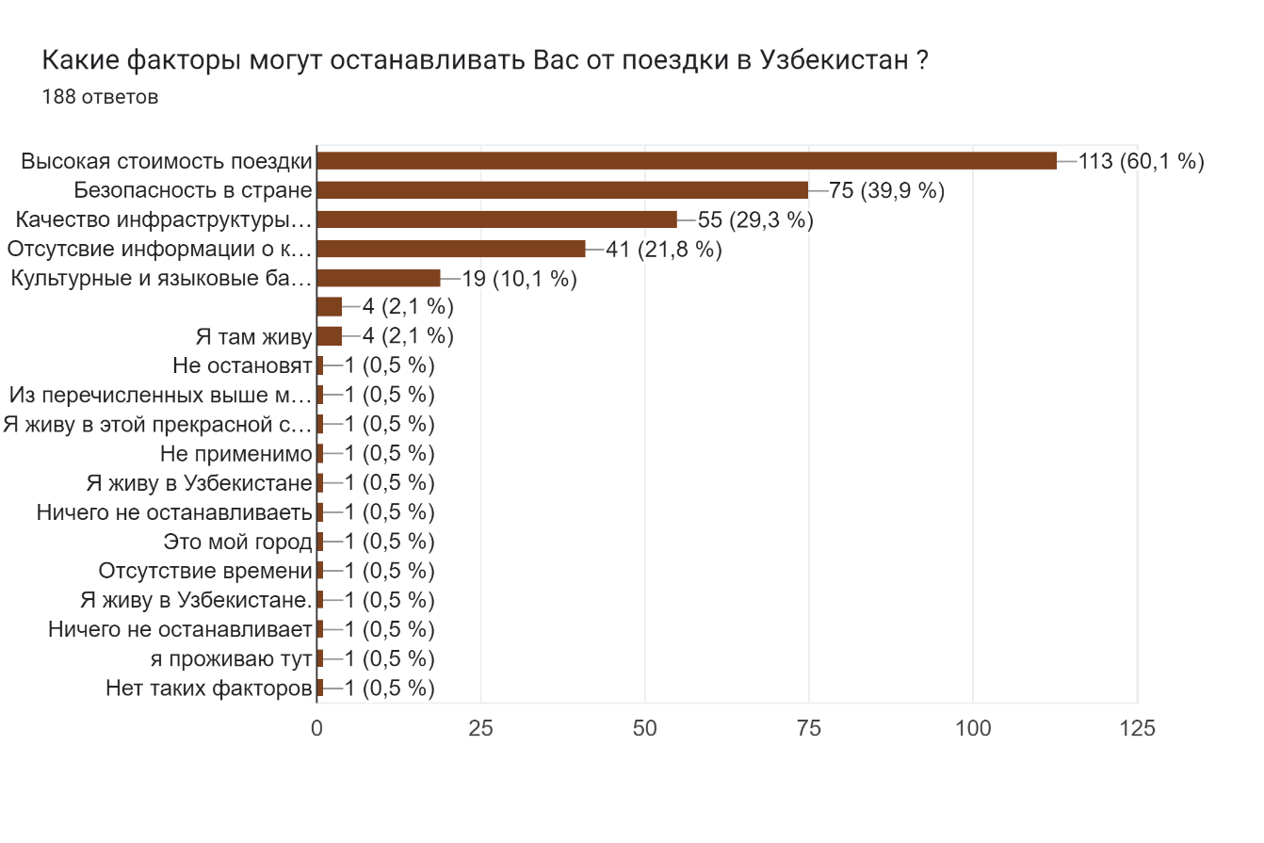
Рисунок 30 Факторы, препятствующие развитию туризма [составлен с помощью Google Форм]
В результате полученных данных от вышеизложенного исследования можно сделать последующие выводы:
  - потенциальная целевая аудитория люди среднего возраста, в среднем путешествующие один раз в год;
  - оптимальная продолжительность тура в Узбекистан не должная превышать 10 дней;
  - тур обязательно должен включать в себя различные активности: мастер классы, традиционные мероприятие, гастрономические аспекты и др.;
  - в рамках тура туристам надо показать особенности культуры, быта, искусства и др.;
  - условия проживания может быть средним (можно заселять в гостевых домах в юртовых лагерях);
  - во время тура надо посещать основные туристские города и отдаленные аутентичные поселения.
Исходя из вышеперечисленных характеристик, автором был разработан этнический тур охватывающий главные туристские дестинации, отдаленные самобытные места и разные мероприятия, связанные культурой бытом местных народов. Далее следует программа тура «КУЛЬТУРНОЕ НАСЛЕДИЕ УЗБЕКИСТАНА»

Целевая аудитория- люди старше 40 лет
Продолжительность тура 11 дней/10ночей
Проживание: отели 3*, юртовые лагеря, отели без звезд, гостевые дома
Маршрут: Санкт-Петербург-Ургенч-Хива-Бухара-Гиждуван-Айдар-Сентоб-Самарканд-Шахрисабз-Самарканд- Санкт-Петербург

День 1
Прибытие в Ургенч прямым рейсом из Санкт-Петербурга (3934 км.), рейс HY‑638 (10:20 – 16:40). Разница между Санкт-Петербург/Москва -Ташкент 2 часа. Встреча туристов в аэропорту. групповой переезд в Хиву (40км,1ч). Размещение в гостевом доме «Khiva Abdullah» (в древнем комплексе Ичан-Кала, с видом на самый высокий минарет Хивы)
Свободное время. Ночь в гостевом доме.

День 2
08:00- завтрак в гостевом доме
09:00 -Экскурсия по Хиве начинается рядом с гостевым домом, так как он расположен в самом сердце музея под открытым небом Ичан-Кала, с 1990 года входящей в список Всемирного наследия ЮНЕСКО. Тут любой человек почувствует себя как в восточной сказке, узкие улочки по которым не проехать на машине, а люди живут в домах XVII- XVIII веков. История города насчитывает более 2,5тыс. лет. Бытует легенда о том что, город построен вокруг колодца, которого выкопал Сим сын пророка Нуха(библейского Ноя).
В ходе экскурсии Вы увидите резиденцию Хивинского хана Куня-Арк, самый высокий минарет Ислам Ходжи, откуда открывается прекрасный вид на старый город(прекрасное место для наслаждения закатом). Также, пройдемся по Ичан-Кале(оборонительная стена города), в городке внутри города расположен символ города Кальта-минор (не достроенный минарет, с которым связано много легенд), увидите Таш-Хаули где сохранился трон и другие предметы правителя, уникальная по строению Джума мечеть X века, с 213 деревянными колоннами удивительной орнаментальной резьбой. Также можно лицезреть одним из немногих медресе, Медресе Мухаммад Рахимхана, где изучались не только религия, но и, математика, астрономия, география. И конечно же восточный базар, через который проходил маршрут «Великого Шелкового пути».
13:00- обед в Caravan Khiva Restaurant (национальные блюда+ живая музыка)
Обед/ужин – мастер-класс по приготовлению Тухум-барака (вареники с яичной начинкой. Готовят исключительно в Хорезмской области.)

День 3
08:00 -завтрак в гостевом доме
09:00 -переезд в Бухару (429км, 6 ч.) проходит через пустыню Кызылкум, по дороге Вы сможете наслаждаться видом на пейзажи вдоль маршрута, которые отличаются от пустынных до зеленых полей и оазисов. По дороге можно увидеть одну из главных рек страны Амударья. Также, по дороге можно увидеть пасущихся в пустыне одногорбых верблюдов.
Обед ланч-боксы
17:00-прибытие в Бухару, размещение в гостинице Koh-i-noor 3*
Мастер-класс по приготовлению плова: заготовка ингредиентов под руководством Ошпаза(специалист по приготовлению плова) и раскладка плова на порции.

19:30- ужин национальное блюдо- плов.
Свободное время. Ночь в отеле
За доп. оплату можно посетить хаммам(баня) XVI века, где до сих пор сохраняются древние омолаживающие процедуры народов Средней Азии.
День 4
08:00 – завтрак в гостинице.
09:00 -экскурсия по историческому центру Бухары. Город хранит в себе тысячи секретов уже более 2тыс. лет. В древности через Бухару проходил «Великий шёлковый путь» и было около 60 караван-сараев, где останавливались купцы из Китая, Ирана, Индии и других стран. Вы научитесь искусству торга в Торговых куполах XVI -восточный базар. Побываете в самом сердце города- ансамбль Ляби Хауз, она десятки лет после постройки служила центром притяжения купцов со всего мира, потом была переделана в медресе; дворец бухарских Эмиров- цитадель Арк, где сохранились «зиндан»-тюрьма, мастерские ремесленников, хранилище драгоценностей и др. В стенах Арка трудились Омар Хайям, Ибн Сино(Авиценна), и основатель персидской литературы Рудаки. И конечно же, увидите визитную карточку города-минарет Калян XII века, по легенде сам Чингисхан после разгрома Бухары поклонился перед величием минарета. В ходе экскурсии, прогуляемся по узким улочкам, посетим необычные медресе, пятничную мечеть Калян с головокружительным потолком, усыпальницу Саманидов и др.
13:00 – обед в ресторане Ayvan
19:30 - ужин в ресторане Old Bukhara
Ночь в гостинице
День 5
08:00 – завтрак в гостинице.
09:00- посещение демонстрационной комнаты бухарской золотошвейной фабрики и каракулевой мастерской. Перед отъездом в юртовый лагерь посетите летнюю резиденцию эмира Алимхана дворец Ситораи Мохи Хоса.
11:00- переезд в юртовый лагерь расположенной в пустыне Кызылкум (330км 5-6ч.).
13:00- обед в местном кафе Гиждувана
14:00 - по дороге остановка в мастерской керамики в Гиждуване. (мастер-класс по изготовлению керамических изделий), где Вы можете создать красивую вещь своими руками и забрать с собой в качестве сувенира.
19:00- размещение в юртовых лагерях Айдар (юртовый лагерь оборудован стационарными туалетами и душами с современной сантехникой)
Ужин (национальные блюда)
Фольклорное выступление акына(поэт-импровизатор) у костра. Звездное небо пустыни и Млечный Путь позволят Вам насладиться природой.
Ночь в юртовом лагере.

День 6
08:00- завтрак в юрте
9:00- прогулка на верблюдах (за доп. оплату). Выезд на озеро Айдаркуль местные называют «бирюзовым морем в песках».
13:00-пикник на берегу озера (свежевыловленная жаренная рыба)
15:00- переезд в деревню Сентоб, где кажется, что, время замедлилось.
17:00- размещение в местном гостевом доме «Комил».
Ужин в гостевом доме

День 7
08:00- завтрак в гостевом доме
09:00- экскурсия по деревне. В деревне Сентоб сохранены вековые обычаи, быт, культура, язык народа, почти все дома построены традиционным способом с использованием местных камней. Местные жители готовят на открытом огне, выращивают фрукты и овощи. У каждой семьи есть скот, который обеспечивает яйцом, молоком и мясом. Во время экскурсии увидите мечети, руины древних крепостей, наскальные изображения сделанных более тысячи лет назад.
При желании, можно помочь местным жителям с хозяйством (покормить скот, подоить корову, собирать урожай и др.)
В Сентобе завораживающие горные виды, свежий воздух и гостеприимные местные жители. Здесь можно уединиться с природой и отдохнуть от городской суеты.
12:00- мастер класс по приготовлению лепешек и самсы в тандыре
13:30- обед-собственноручно приготовленная самса в тандыре.
19:00- ужин в гостевом доме
День 8
08:00- завтрак в гостевом доме
09:00- переезд в Самарканд (220км, 5ч)
12:30-обед в ресторане Центр Плова № 1
13:40- экскурсия в бумажную фабрику «Конигил Мерос», где изготавливают бумагу из натурального сырья и по старинным технологиям. Бумаги изготавливаются из тутового дерева и не имеет аналогов в мире. Самаркандская бумага храниться в течение 400 лет, обычный лист- 40 лет.
Мастер класс по изготовлению Самаркандской бумаги. Вы поучаствуете в процессе изготовления бумаги, затем на бумаге натуральными красками нарисуете миниатюру, и это произведение искусства, изготовленное своими руками, можете забрать в качестве памятного сувенира.
17:00- размещение Bibikhanum Hotel (расположен в историческом центре города рядом с мечетью Бибиханум).
18:00-посещение музея виноделия при винном заводе Ховренко и дегустация узбекских вин. Самарканд славиться не только своими историко-культурными достопримечательности но и, самым вкусным вином Центрально-Азиатском регионе. может удивить гостей своим вином. В городе имеется винодельческий завод, которому на сегодняшний момент 155 лет. Основателем является российский предприниматель Дмитрий Филатов. В ходе ремонтных работ в 1967 году был обнаружен тайный погреб Филатова с более 3,5тыс. бутылок вина с выдержкой более 100 лет. Вина производства завода Ховренко часто выигрывает золотые и серебряные награды в разных конкурсах. Самые популярные алкогольные напитки завода, бальзам «Самаркандский», марочный коньяк «Самарканд» и марочное вино «Гуля-кандоз». 19:30- ужин в ресторане Самарканд с танцевальным шоу
Ночь в отеле

День 9
08:00- завтрак в отеле
09:00- экскурсия начинается с мечети Бибиханум, построенная приказом Амира Темура для его старшей жены в XIV веке. Мечеть является самой большой в Средней Азии. Существуют много легенд связанных с строительством мечети, женой и подставкой для Корана. Далее посетите площадь Регистан XVII в., которая является символом не только Самарканда, но и Узбекистана. Ансамбль состоит из трех медресе Улугбека (1417-1420 гг.), Шер-Дор (1619-1636 гг.) и Тилля-Кари (1647-1660 гг.). Затем экскурсия продолжается с посещения мавзолея Гур-эмир, могилы Амира Тимура, которая украшена богатой резьбой и мозаикой. Здесь можно узнать о жизни и правлении одного из величайших правителей Средней Азии. Также ознакомитесь следующими объектами: Мавзолей Рухабад был построен на могиле суфийского мудреца Шейха Бурханаддина Сагарджи. Мавзолей считается одним из наиболее почитаемых святынь в Самарканде и привлекает множество паломников и туристов со всего мира; восточный базар «Сиаб» где можно купить сухофрукты, сладости, сувениры и тп.; Обсерватория Улугбека - построена в XV веке, является одним из наиболее древних и крупных астрономических комплексов в мире. Она состояла из большого квадратного зала с арками, под которыми находились наблюдательные площадки и инструменты, такие как квадрант и секстант. Сегодня здесь располагается музей, который представляет историю и достижения узбекской науки и культуры в области астрономии и математики; Комплекс Шахи-Зинда(перс. Живой Царь) XI-XV вв., который представляет собой ряд мавзолеев и гробниц, посвященных представителям династии Тимуридов и другим известным личностям; можете воочию увидеть процесс изготовления шелковых ковров в Ковровой фабрике «Худжум». В производстве используются только натуральные материалы. Эта фабрика единственная в Центральной Азии , где вручную ткут ковры и пользуются природными материалами.
13:00 – обед в местном кафе Бибиханум
При желании, за доп оплату можно посетить: Театр исторического костюма «Эль Мероси». Это-театр представляющий костюмы разных исторических эпох народов Узбекистана.(сеанс 1-1,5ч.)
Ужин в ресторане Каримбек (каждый вечер проходит танцевальное шоу)
Ночь в отеле

День 10
06:00- поездка в город Шахрисабз (90км, 2ч) на ролину Амира Темура. В Шахрисабзе находятся многочисленные исторические памятники, такие как мавзолей Тимура, мечеть Кок Гумбаз, руины дворца Ак-Сарай XIVв., мавзолей Шейбанихана и многое другое. Эти памятники являются великолепными образцами архитектуры Тимуридской эпохи и имеют большое значение для исследования и изучения истории и культуры региона. Путь в Шахрисабз прилегает через горные пейзажи перевала Тахта-Карач, где будет остановка для фотосессии.
13:30- обед в кафе на перевале Тахта-Карач (ягнятина в тандыре)
Возвращение в Самарканд. Свободное время.
19:00 -ужин в ресторане Old Havuz
Ночь в отеле

День 11
Трансфер в аэропорт Самарканда.
10:00-вылет рейсом SU‑6980 Самарканд-Санкт-Петербург

В стоимость включено:
- Трехразовое питание, входящее в программу тура (завтраки в гостиницах). Национальные блюда на обеды и ужины;
- Услуги гида-сопровождающего в каждом городе;
- Транспорт с кондиционером по всему маршруту;
- Входные билеты на основные объекты;
- Мастер-класс по приготовлению плова/лепешки, самсы/по изготовлению бумаги из тутового дерево/изготовление керамических изделий;
- Дегустация вин
- Посещение золотошвейных, каракулевых демонстрационных комнат/ковровой фабрики.

В стоимость не включено:
- Медицинская страховка;
- Международные перелеты в Узбекистан и обратно;
- Плата за фото и видеосъемку в музеях и памятников;
- Входные билеты на памятники и музеи, не входящие в программу тура;
- Питание не входящее в программу тура;
- Катание на верблюдах;
- Одноместное размещение- от 3800 руб. за номер/за сутки
- Доплата за индивидуальный трансфер аэропорт – гостиница – аэропорт: седан: +2000 руб. в одну сторону; микроавтобус: + 3000 руб. в одну сторону.

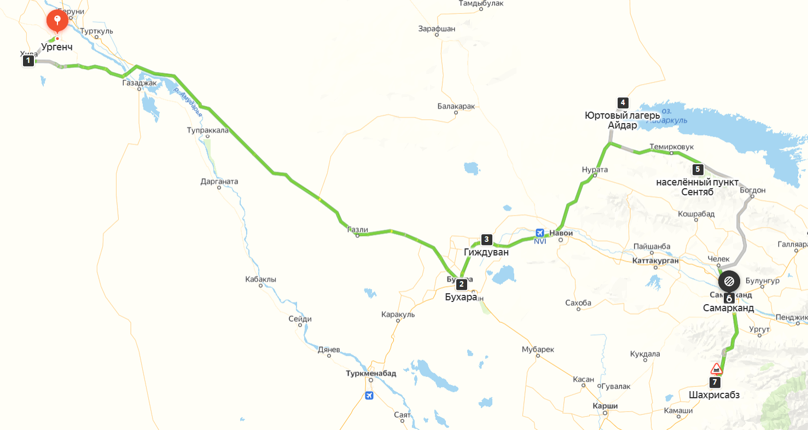
Рисунок 32 Карта маршрута тура «Культурное наследие Узбекистана»[составлен с помощью Yandex карты ].
Тур был разработан на весенний, летний и осенний сезоны и проходит через города, включенные в список объектов ЮНЕСКО и самобытные поселения. Также, программа тура включает в себя различные мастер-классы и активности, ремесленнические мастерские, которые позволяют погрузиться в местную культуру и познакомиться с традициями и обычаями народа. В маршруте были совмещены такие виды туризма как, историко-культурный, этнический, активный и гастрономический, экологический, сельский и т.п.
Далее представлено экономическое обоснование этнического тура для 8 человек, с учетом индивидуальных и групповых расходов. В групповые расходы входят: транспортное обслуживание, услуги гида-сопровождающего, расходы на питание и проживание гида, водителя, входные билеты в объекты показа, мастер-классы, экскурсионные обслуживание и дополнительные расходы. Проживание и питание гостей относятся к индивидуальным расходам. Калькуляция этнического тура представлена в Приложении 6. Краткий расчет тура представлен в таблице 8

Кол-во чел в группе | Сумма всех расходов, руб. | Себестоимость в расчете на  1 чел., руб. | Маржинальная прибыль (25% от себестоимости), руб. | Итоговая стоимость  тура в расчете на 1 чел., руб.
8 | 472 037 | 59 005 | 590 047 | 73 526
Таблица 8 Расчет стоимости тура
Общая стоимость тура за группу (групповые и индивидуальные расходы): 472 037 руб.
Стоимость тура на 1 человека (групповые и индивидуальные расходы): 59 005руб.
Прибыль организации + налог=25%, где 15% - это налог/агентские и 10% - это прибыль.
Итого стоимость за группу : 472 037+25%=590 047 руб.
Итого стоимость за человека: 59 005+25%= 73 526 руб.

Выручка за сезон | Переменные затраты | Постоянные затраты | Маржинальность турпродукт | Сумма переменных затрат на сезон | Сумма постоянных затрат за сезон | Порог рентабельности | Чистая выручка | Точка безубыточности
6 490517 | 457 037 | 15 000 | 472 037 | 5 027 407 | 165 000 | 750000Нужно отправить не менее 2 групп | 1453874 | 1298110
Таблица 9 Расчет выручки тура за сезон
Выручка за сезон (см. таблицу 9):
Планируется реализовывать 1 группу на второй половине марта, затем по 2 группы в месяц по сентябрь (июль исключение из-за климатических условий) =11 групп
590 047*11= 6 490 517 руб.
Маржинальность турпродукта=сумма переменных и постоянных затрат
Переменные затраты=транспорт, экскурсии, жилье, питание, мастер-классы, услуги гида - 457 037 руб.
Постоянные затраты=реклама 15000 руб.
Маржинальность турпродукт: 472 037 руб.
Валовая маржа=разность между выручкой и суммой переменных затрат за сезон
Сумма переменных затрат на сезон= 457037*11= 5 027 407 руб.
Валовая маржа= 6 490 517 - 5 027 407=1 463 110 руб.
Удельный вес валовой маржи.
Вал маржа/сезон выручка=1 463 110/6 490 517 =0,22
Порог рентабельности=отношение постоянных затрат к удельному весу
Сумма постоянных затрат за сезон= 15000*11= 165000 руб.
Порог рентабельности=165000/0.22=750000 минимальная выручка для покрытия расходов
Порог рентабельности: 750000 /стоимость за группу 590 047 = 1,27
Нужно отправить не менее 2 групп
Чистая выручка: сезонная выручка – сумма всех затрат: 6490517-472037*11 =1298110 руб.
Точка безубыточности: постоянные затраты/ цена реализации-переменные затраты на 1 человека) = 15000/ (73526 -57130) = 1,09
Исходя из проведенных расчетов можно сделать вывод о том, что реализация уникального этнического турпродукта «» является экономически эффективным
Но, без хорошей рекламы тур не сможет привлечь достаточное количество потенциальных клиентов и, как результат, не будет продан. Реклама туров является важным элементом в продвижении туристических услуг на рынке. Она позволяет представить тур в наилучшем свете, донести до потенциальных клиентов информацию о его особенностях, достопримечательностях, условиях проживания, и, конечно же, привлечь внимание к цене. Для того чтобы продвигать вышеизложенный этнический тур по Узбекистану можно использовать различные рекламные средства, выбор конкретных рекламных средств зависит от бюджета, целевой аудитории и целей продвижения. Важно использовать несколько рекламных средств для максимального охвата аудитории и увеличения числа туристов. Например, интернет-рекламу: создание и продвижение сайта по этническим турам, так как, у местных и российских туроператоров по этому виду туризма отсутствуют туры, контекстная реклама в поисковых системах, таргетирование в социальных сетях. PR-мероприятия: организация пресс-тур для журналистов и блогеров, партнерские программы с туристическими агентствами. Реклама на билбордах, вывесках, баннерах, на транспорте. Также следующие меры:
- реклама в СМИ: размещение рекламных статей, пресс-релизов, рекламных блоков в туристических изданиях, радио и телевизионных программ.
- прямой маркетинг: рассылка электронных писем, СМС-рассылки, телефонный маркетинг для популяризация этнических туров среди внутренних туристов;
- сотрудничество с популярными блогерами, сайтами и сообществами, которые занимаются тематикой туризма в Узбекистане. Необходимо создать качественный видеоролик, демонстрирующий туристский потенциал республики.
На сегодняшний момент для поэтапного развития туризма, государственными структурами предприняты ряд мер для. Например, упрощён процесс получения аккредитации иностранным гражданам для съемочных работ (с 2018 года был снят запрет на фото и видеосъемку Ташкентского метрополитена). Система упрощенного оформления визы через интернет портал и установление безвизового въезда свыше 85 странами и тп. Создан проект «Туристическое село», «Туристический аул» и «Туристическая махалля» для реализации и развития этнического туризма в отдаленных поселениях страны.

ЗАКЛЮЧЕНИЕ
Этнический туризм - это уникальная возможность познакомиться с местной культурой, традициями и обычаями народа, живущего в определенном регионе. В последние годы растет популярность устойчивого и ответственного туризма. Он способствует развитию этнического туризма, уменьшая отрицательное воздействие туристской индустрии на окружающую среду и социальную сферу, а также поддерживает экономическое развитие местных сообществ в Узбекистане. Туристы все больше заинтересованы в том, чтобы испытать широкий спектр эмоций и узнать о различных культурах. А богатое культурное наследие Узбекистана предоставляет уникальную возможность сделать это.
В рамках выпускной квалификационной работы были рассмотрены основные аспекты этнического туризма в Узбекистане, а именно исторические, географические, культурные и туристические особенности. Были проанализированы туристические ресурсы страны, такие как исторические города, памятники архитектуры, национальные парки и заповедники, а также культурные традиции и национальная кухня.
Кроме того, в работе был проведен анализ туристского рынка, рассмотрены проблемы развития этнического туризма, такие как недостаток качественных услуг, низкая осведомленность о туристических возможностях Узбекистана, отсутствие эффективных маркетинговых и рекламных стратегий. Для решения существующих проблем были предложены рекомендации по развитию этнического туризма в республике и уникальный турпродукт, который максимально раскрывает потенциал развития этнического туризма.
В целом, данная работа подчеркивает важность развития этнического туризма в Узбекистане и показывает потенциал страны в этом направлении. Узбекистан обладает богатой культурой, традициями и историей, которые могут привлечь туристов из разных стран мира и способствовать развитию туристической индустрии в стране.

СПИСОК ИСПОЛЬЗОВАННЫХ ИСТОЧНИКОВ
Бутузов, А. Г. Этнокультурный туризм /А.Г.Бутузов,. - М.: КНОРУС, 2013. - 248 с.
2.Горшков М.К. Этнический туризм // СПб.: Изд-во СПбГУЭФ, 2006. - 238 с.
3.Абрамова А.В. Этнокультурный туризм в современной России: монография. – М.: Изд-во МГТУим. Н.Э. Баумана, 2012. - 272 с.
4.Воскресенский, В.Ю. Международный туризм : учебное пособие – М. : Юнити-Дана, 2007, 225 с.
Smith, V. 1977. Hosts and Guests: The Anthropology of Tourism. Philadelphia: University of Pennsylvania Press
6.Van den Berghe, P. 1992. Tourism and the Ethnic Division of Labor. Annals of Tourism Research 19: 234-249.
7.Биржаков, М.Б. Введение в туризм Изд. 9Mе перераб. и доп. / М.Б. Биржаков. – СПб: Издательский дом «Герда», 2007. – 576 с. 12.
8.Сундучев, Ч.Б. Этнотуризм как одно из направлений культурноMпознавательного туризма / Ч.Б. Сундучев, Л.В. ХыM шиктуева // Вестник Бурятского государственного университета, 2009. – №2009. – С.53–56
9.Harron, S., Weiler, B., & Hall, C. M. (1992). Ethnic tourism. Special interest tourism., 83–94.
Bolnick, S. (2003). Promoting the culture sector through job creation and small enterprise development in SADC countries: the ethnoMtourism industry. ILO.
11.Щукин, А.И. Предпосылки и факторы развития этнического туризма на Северо-Западе Российской Федерации: автореф. дис. … канд. геогр. наук / А.И. Щукин. – СПбГУ, СПб., 2002. – 22 с.
Пресняков, В.Н. Народные промыслы республики Мордовия и этнический туризм / В.Н. Пресняков, М.А. Жулина // География и туризм. Сборник научных трудов. – Пермь, 2010. – С. 156–166
13.Smith V. Hosts and Guests / University of Pennsyvania Press. – Philadelphia, 1977.
14.Бутузов, А. Г. Состояние и перспективы развития этнокультурного туризма в Российской Федерации / А.Г. Бутузов // Сервис в России и за рубежом. – 2009. – №4. – С. 11–15
M .A . Mirzayev, M .T . Aliyeva, Turizm asoslari: bakalavriat ta’lim yo‘nalishlari talabalari uchun o‘quv qo'llanma. О‘zbekiston Respublikasi Oliy va o‘rta maxsus talim vazirligi. — T.: O ‘zbekiston faylasuflari milliy jamiyati nashriyoti, 2 0 1 1 . 99- 100 b.
16.Святоха Н. Ю., Филимонова И. Ю. Подходы к классификации этнического туризма // Вестник Оренбургского гос. ун-та. 2014. № 6(167). С. 179 – 183.
17.Барлукова А. В. Классификационный статус этнического туризма // Известия Иркутской государственной экономической академии. 2010. № 4(72). С. 106 – 108.
Туроператор «Адвантур» [Электронный ресурс].- URL:https://www.advantour.com/rus/uzbekistan/festivals/silk-and-spices.htm (дата обращения: 22.04.2023г. 17:10)
Туроператор «Адвантур» [Электронный ресурс].- URL:https://www.advantour.com/rus/uzbekistan/festivals/sharq-taronalari.htm (дата обращения: 22.04.2023г. 19:00)
Туроператор «Адвантур» [Электронный ресурс].- URL:https://www.advantour.com/rus/uzbekistan/festivals/asrlar-sadosi.htm(дата обращения: 22.04.2023г. 23:45)

Туроператор «Адвантур» [Электронный ресурс].-URL: https://www.advantour.com/rus/uzbekistan/geography.htm (дата обращения: 28.04.2023г. 12:45)
Официальный сайт ООН [Электронный ресурс].-URL: https://www.un.org/geospatial/content/uzbekistan (дата обращения: 28.04.2023г. 15:12)
Национальный PR-центр Узбекистана [Электронный ресурс].-URL: https://uzbekistan.travel/ru/pamyatka-turistu/#top12. (дата обращения: 28.04.2023г. 15:12)
Национальный PR-центр Узбекистана [Электронный ресурс].-URL: https://uzbekistan.travel/ru. (дата обращения: 28.04.2023г. 16:17)
25.Центр гидрометеорологической
Службы республики Узбекистан [Электронный ресурс].-URL: https://hydromet.uz/ru/node/2028 (дата обращения: 28.04.2023г. 17:03)
World Gold Council [Электронный ресурс].-URL: https://www.gold.org/goldhub/data/gold-reserves-by-country (дата обращения: 28.04.2023г. 17:15)
Министерство Водного хозяйства
Республики Узбекистан[Электронный ресурс].-URL:https://unece.org/sites/default/files/202210/2.1.%20%D0%A5%D0%B0%D0%BC%D1%80%D0%B0%D0%B5%D0%B2_%D1%81%D0%BE%D1%81%D1%82%D0%BE%D1%8F%D0%BD%D0%B8%D0%B5%20%D0%B2%D0%BE%D0%B4%D0%BD%D1%8B%D1%85%20%D1%80%D0%B5%D1%81%D1%83%D1%80%D1%81%D0%BE%D0%B2.pdf (дата обращения: 28.04.2023г. 18:24)
28.Большая российская энциклопедия [Электронный ресурс].- URL: https://old.bigenc.ru/geography/text/4216211 (дата обращения: 01.05.2023г. 09:24)
Исполнительный комитет
Международного фонда спасения Арала [Электронный ресурс].- URL: https://ecifas-tj.org/about/ (дата обращения: 01.05.2023г. 11:55)
30.Ўзбекистон Республикаси Қонун ҳужжатлари маълумотлари миллий базаси [Электронный ресурс].-URL: https://lex.uz/docs/35869?ONDATE (дата обращения: 01.05.2023г. 13:11)
31. Новостной сайт [Электронный ресурс].-URL: https://www.rfi.fr/ru/%D1%86%D0%B5%D0%BD%D1%82%D1%80%D0%B0%D0%BB%D1%8C%D0%BD%D0%B0%D1%8F-%D0%B0%D0%B7%D0%B8%D1%8F/20230310-%D1%80%D0%B5%D1%84%D0%B5%D1%80%D0%B5%D0%BD%D0%B4%D1%83%D0%BC-%D0%BE-%D0%BF%D0%BE%D0%BF%D1%80%D0%B0%D0%B2%D0%BA%D0%B0%D1%85-%D0%B2-%D0%BA%D0%BE%D0%BD%D1%81%D1%82%D0%B8%D1%82%D1%83%D1%86%D0%B8%D1%8E-%D1%83%D0%B7%D0%B1%D0%B5%D0%BA%D0%B8%D1%81%D1%82%D0%B0%D0%BD%D0%B0-%D0%BD%D0%B0%D0%B7%D0%BD%D0%B0%D1%87%D0%B8%D0%BB%D0%B8-%D0%BD%D0%B0-30-%D0%B0%D0%BF%D1%80%D0%B5%D0%BB%D1%8F (дата обращения: 01.05.2023г. 15:01)
32. Ўзбекистон Республикаси Қонун ҳужжатлари маълумотлари миллий базаси [Электронный ресурс].-URL: https://lex.uz/ru/docs/6449097 (дата обращения: 02.05.2023г. 14:42)
33. Ўзбекистон Республикаси Қонун ҳужжатлари маълумотлари миллий базаси [Электронный ресурс].-URL: https://lex.uz/docs/4190061 (дата обращения: 02.05.2023г. 15:34)
34. Pew Research Center[Электронный ресурс].-URL: https://www.pewforum.org/2012/12/18/global-religious-landscape-muslim/ (дата обращения: 02.05.2023г. 16:12)
35. 17. Государственный комитет республики Узбекистан по статистике [Электронный ресурс].- URL: https://stat.uz/ru/ (дата обращения: 03.05.2023г. 10:10)
36. Интернет-портал СНГ[Электронный ресурс].- URL: https://e-cis.info/news/566/95550/ (дата обращения: 03.05.2023г. 10:20)
37. Ўзбекистон Республикаси Қонун ҳужжатлари маълумотлари миллий базаси [Электронный ресурс].-URL: https://lex.uz/docs/223882 (дата обращения: 03.05.2023г. 12:26)
38. Министерство Туризма и Спорта Республики Узбекистан [Электронный ресурс].-URL: https://uzbektourism.uz/ru/committee/unwto (дата обращения: 03.05.2023г. 14:03)
39. Ўзбекистон Республикаси Қонун ҳужжатлари маълумотлари миллий базаси [Электронный ресурс].-URL: https://lex.uz/docs/182124 (дата обращения: 03.05.2023г. 17:55)
40. Ўзбекистон Республикаси Қонун ҳужжатлари маълумотлари миллий базаси [Электронный ресурс].-URL:https://lex.uz/docs/3810645?ONDATE=06.07.2018%2000 (дата обращения: 03.05.2023г. 23:24)
41. Ўзбекистон Республикаси Қонун ҳужжатлари маълумотлари миллий базаси [Электронный ресурс].-URL: https://lex.uz/ru/docs/4141463 (дата обращения: 03.05.2023г. 23:45)
42. Ўзбекистон Республикаси Қонун ҳужжатлари маълумотлари миллий базаси [Электронный ресурс].-URL: https://lex.uz/uz/docs/3548463?ONDATE=09.04.2022%2000 (дата обращения: 09.05.2023г. 10:14)
43. Ўзбекистон Республикаси Қонун ҳужжатлари маълумотлари миллий базаси [Электронный ресурс].-URL: https://lex.uz/docs/5991967 (дата обращения: 09.05.2023г. 14:45)
44. Агенство культурного наследия Республики Узбекистан [Электронный ресурс].-URL: https://madaniymeros.uz/ (дата обращения: 09.05.2023г. 17:57)
45. Сайт ЮНЕСКО[Электронный ресурс].-URL: https://ru.unesco.org/fieldoffice/tashkent/about2 (дата обращения: 09.05.2023г. 19:05)

46. Туроператор «Адвантур» [Электронный ресурс].-URL: https://www.advantour.com/rus/uzbekistan/unesco-world-heritage-sites.htm#:~:text=%D0%9A%D0%BE%D0%B3%D0%B4%D0%B0%20%D0%A3%D0%B7%D0%B1%D0%B5%D0%BA%D0%B8%D1%81%D1%82%D0%B0%D0%BD%20%D0%B1%D1%8B%D0%BB%20%D0%BF%D1%80%D0%B8%D0%BD%D1%8F%D1%82%20%D0%B2,%D0%BF%D0%BE%20%D0%BE%D1%85%D1%80%D0%B0%D0%BD%D0%B5%20%D0%BD%D0%B5%D0%BC%D0%B0%D1%82%D0%B5%D1%80%D0%B8%D0%B0%D0%BB%D1%8C%D0%BD%D0%BE%D0%B3%D0%BE%20%D0%BA%D1%83%D0%BB%D1%8C%D1%82%D1%83%D1%80%D0%BD%D0%BE%D0%B3%D0%BE%20%D0%BD%D0%B0%D1%81%D0%BB%D0%B5%D0%B4%D0%B8%D1%8F. (дата обращения: 09.05.2023г. 19:15)
47. Ўзбекистон Республикаси Қонун ҳужжатлари маълумотлари миллий базаси [Электронный ресурс].-URL: https://lex.uz/docs/5465578 (дата обращения: 09.05.2023г. 19:35)

48. Агенство культурного наследия Республики Узбекистан [Электронный ресурс].-URL:https://madaniymeros.uz/ (дата обращения: 09.05.2023г. 19:35)
Государственный комитет республики Узбекистан по статистике [Электронный ресурс].- URL: https://stat.uz/ru/press-tsentr/novosti-goskomstata/13331-o-zbekistonda-nechta-mehmonxona-va-shunga-o-xshash-joylashtirish-vositalari-faoliyat-ko-rsatmoqda-2 (дата обращения: 09.05.2023г. 20:15)
50. Государственный комитет республики Узбекистан по статистике [Электронный ресурс].- URL: https://stat.uz/ru/ofitsialnaya-statistika/social-protection
51. https://cabar.asia/wp-content/uploads/2022/08/Policy-Brief_Turism_ru_upd.pdf (дата обращения: 09.05.2023г. 21:48)
52. Государственный комитет республики Узбекистан по статистике [Электронный ресурс].- URL: https://stat.uz/ru/press-tsentr/novosti-goskomstata/24429-temir-yo-llarning-umumiy-uzunligi-2 (дата обращения: 10.05.2023г. 21:15)
53. Uzbekistan Airports [Электронный ресурс].- URL: https://www.uzbairports.uz/ (дата обращения: 11.05.2023г. 14:13)
54. The Times[Электронный ресурс].- URL: https://www.thetimes.co.uk/travel/holiday-types/tours/adventurous-summer-holidays (дата обращения: 12.05.2023г. 09:07)
55. Научная электронная библиотека «КиберЛенинка» [Электронный ресурс].- URL:https://cyberleninka.ru/article/n/vozrozhdenie-velikogo-shelkovogo-puti-odno-iz-napravleniy-v-turisticheskom-biznese (дата обращения: 12.05.2023г. 15:18)

Приложение 1
Таблица 3 Перечень стран, для граждан которых установлен безвизовый режим в Республику Узбекистан
Срок пребывания | Неограниченный срок: | 60 дней | 30 дней | Не более 7 дней:
Страны | 1. Азербайджанская Республика  2. Грузия  3. Республика Армения  4. Республика Беларусь  5. Республика Казахстан  6. Республика Молдова  7. Российская Федерация  8. Украина | 9.Кыргызская Республика | 10. Австралийский Союз  11. Австрийская Республика  12. Аргентинская Республика  13. Босния и Герцеговина  14. Ватикан  15. Великое Герцогство Люксембурга  16. Венгрия  17. Государство Бруней-Даруссалам  18. Государство Израиль  19. Греческая Республика  20. Ирландия  21. Исландия  22. Итальянская Республика  23. Канада  24. Княжество Андорра  25. Княжество Лихтенштейн  26. Княжество Монако  27. Королевство Бельгия  28. Королевство Дания  29. Королевство Испания  30. Королевство Нидерланды  31. Королевство Норвегия  32. Королевство Швеция  33. Латвийская Республика  34. Литовская Республика  35. Малайзия  36. Монголия  37. Новая Зеландия  38. Объединенные Арабские Эмираты  39. Португальская Республика  40. Республика Болгария  41. Республика Индонезия  42. Республика Кипр  43. Республика Корея  44. Республика Мальта  45. Республика Польша  46. Республика Сан-Марино  47. Республика Сербия  48. Республика Словения  49. Республика Таджикистан  50. Республика Хорватия  51. Республика Чили  52. Румыния  53. Сингапур  54. Словацкая Республика  55. Соединённое Королевство Великобритании и Северной Ирландии  56. Турецкая Республика  57. Федеративная Республика Бразилия  58. Федеративная Республика Германия  59. Финляндская Республика  62. Чешская Республика  63. Швейцарская Конфедерация  64. Эстонская Республика  65. Япония  66. Антигуа и Барбуда  67. Барбадос  68. Белиз  69. Гренада  70. Доминиканская Республика  71. Мексиканские Соединенные Штаты  72. Республика Гватемала  73. Республика Гондурас  74. Республика Коста-Рика  75. Республика Куба  76. Республика Никарагуа  77. Республика Панама  78. Республика Тринидад и Тобаго  79. Республика Эль-Сальвадор  80. Сент-Винсент и Гренадины  81. Сент-Люсия  82. Содружество Багамских Островов  83. Содружество Доминики  84. Федерация Сент-Китс и Невис  85. Ямайка | 86.Китайская Народная Республика, включая Специальный административный район Гонконг Китайской Народной Республики.

Приложение 2
Таблица 6 SWOT анализ внутренних и внешних факторов, влияющих на развития этнического туризма в Узбекистане
 | Возможности:  - Развитие государственной поддержки туризма и финансовых инструментов:  - Создаётся туристский транспортный коридор, вдоль которого будут построены комплексы «Караван сарай»;  - Удаленным деревням прикрепляется статус «Туристская махалля», «Туристское село» и «Туристский аул», что дает возможность привлекать туристов в самобытные места страны;  - Реализован проект туристического центра Silk Road в городе Самарканд, где имеется аутентичный этнопарк «Вечный город»;  - Этнопарк «Навруз», в Ташкенте.  - Развитие сотрудничества с другими странами и туристическими компаниями (продвигается национальный бренд);  - Активное участие в международных структурах, сотрудничества (ШОС,ЮНВТО, OIC)  - Улучшение качества туристической инфраструктуры и увеличение количества туристических объектов. (на льготных условиях организовываются современные пляжные зоны и национальные юртовые лагера на территории озер Акчакуль, Ашшикуль, Зикрикуль, Айдаркуль, Тузконкуль и Тудакуль.  - Увеличивается количество гостевых домов). | Угрозы:  - Влияние международной геополитики на туристическую отрасль (например, конфликты в Афганистане, конфликты местного населения на анклавах из-за воды и пахотных земель);  - Беспорядки в Каракалпакстане, в связи с поправками в конституции (стычки народа с полицией, в результате погибли около 20 человек);  - Возможность нарушения культурных традиций из-за влияния иностранной культуры и обычаев;  - Ухудшение имиджа страны и общественной безопасности из-за притока исламских фундаменталистов(ГУВД было выявлено и прекращено подпольных группировок связанных с боевиками террористических организаций «Катиба таухид валь-джихад» (КТД) и «Исламское государство» (ИГ) в Сирии, более 10 «виртуальных» группировок и 250 членов «одиночек»);  - Зависимость от сезонного туризма и ограниченное разнообразие туристических продуктов.
Сильные стороны:  - Открытая экономическая политика (безвизовый режим и поощрение инвестиций);  - Богатое историко-культурное наследие (14 объектов всемирного материального и нематериального наследия ЮНЕСКО, около 8тыс. объектов культурного наследия);  - Многонациональность (более 130 народностей);  - Уникальная национальная кухня и традиционные ремесла;  - Гостеприимство местных жителей. | Поле сильных сторон и возможностей:  - разработка новых туров с учетом уже сформированных проектов;  - популяризация туристического бренда страны;  - проведение фестиваля традиционных ремесел/кухни/искусства и др.;  - создание турпродукта связывающий популярные города с самобытным поселением; | Поле сильных сторон и угроз:  - диверсификация туристских услуг для увеличения турпотока вне сезона;  - создание у молодёжи национального самосознания;  - тщательный контроль на границе;
Слабые стороны:  - Неразвитость маркетинговых и рекламных кампаний для привлечения туристов из других стран;  - Недостаточно развитая инфраструктура и качество туристических услуг не отвечающий международным стандартам;  - Низкий уровень использования рекреационного и историко-культурного потенциала региона в туристской деятельности;  - Нехватка квалифицированных специалистов с международным опытом в индустрии туризма;  - Завышенные цены на авиабилет, проживание (в среднем перелет из Санкт-Петербурга в Ташкент стоит от 18тыс. руб. а обратно от 23тыс.руб.). | Поле слабых сторон и возможностей:  - открытие филиала в центре города;  - создание круглосуточного call-центра;  - аутсорсинг специалистов по маркетингу. | Поле слабых сторон и угроз:  - включения других регионов в программу «Безопасный туризм».  - низкий охват аудитории и отсутствие стратегии развития снижает конкурентоспособность предприятия;  - отсутствие гибкости деятельности предприятия в ухудшающихся условиях внешней среды.  - популяризации среди молодежи этнических туров;  - снижение цен на авиабилеты и запуск лоукостеров не только в страны СНГ, но и в другие страны.  - Запуск программ учебы по обмену между иностранными и отечественными вузами, для получения международного опыта.

Приложение 3
Таблица 7 Анализ макроэкономических факторов (Пест анализ)
№ | Описание фактора | Вес фактора | Экспертная оценка | Взвешенная оценка
 | Политические
 | Экономические реформы и привлечение инвесторов для развития туризма; | 5 | 5 | 25
 | Наличие программ и четкий механизм реставрации, сохранения и защиты историко-культурного наследия страны. международной организацией ЮНЕСКО и Агентством культурного наследия при Министерстве туризма и спорта Республики Узбекистан; | 5 | 5 | 25
 | Упрощения процедуры въезда и получения виз, безвизовый режим с 86 странами; | 4 | 4 | 16
 | Внедрение концепции и стандартов «Безопасный туризм» в Узбекистане с 2017 года (на основе постановления Кабмина Республики Узбекистан, от 23.11.2017 г. № 939) ; | 4 | 3 | 12
 | Политическая нестабильность внутри страны и в соседних странах. | 4 | 3 | 12
 | Итого: |  |  | 90
 | Экономические
 | Развитие местных предприятий, тем самым увеличивать количество рабочих мест в отдаленных поселениях | 4 | 3 | 12
 | Реализация мероприятий по диверсификации видов туристских продуктов и услуг; | 5 | 4 | 20
 | Девальвация местной валюты, сума, может сделать туризм в Узбекистан более доступным для иностранных туристов; | 4 | 4 | 16
 | Дороговизна международных авиасообщений и проживания в Узбекистане; | 5 | 5 | 25
 | Экономический кризис, вызванный пандемией. | 5 | 4 | 20
 | Итого: |  |  | 93
 | Социальные
 | Уровень качества услуг и удобства для туристов | 5 | 5 | 25
 | Преобладание работников не обладающий достаточной квалификацией труда в сфере туризма | 4 | 3 | 12
 | Снижение уровня безработицы, в 2022 году до показателя 9,2% | 4 | 4 | 16
 | Языковой барьер (в отдаленных регионах 95% население не владеет русским и другим иностранными языками) | 3 | 2 | 5
 | Уровень развития инфраструктуры вне популярных направлений страны | 4 | 3 | 12
 | Итого: |  |  | 70
 | Технологические
 | Разработка виртуальных туров | 4 | 3 | 12
 | Создание различных интерактивов в музеях для формирования полного спектра эмоциональных и визуальных восприятий. | 5 | 3 | 15
 | Использование технологии виртуальной реальности в рекламе туристских услуг и продуктов. | 4 | 4 | 16
 | Создание электронного путеводителя или мобильного приложения для путешествий | 3 | 3 | 9
 | Улучшение качество услуг сотовой связи и сети Интернет в отдаленных деревнях страны, снижения их стоимости. | 4 | 3 | 12
 | Итого: |  |  | 64 | 16
 | – наибольшее влияние; –наименьшее влияние.

Приложение 3
Таблица 8 Калькуляция тура «Культурное наследие Узбекистана»
Индивидуальные расходы
Проживание | Кол-во ночей | Кол-во номеров | Цена, руб./чел. | Стоимость, руб.
Гостевой дом «Islam Khodja» Хива  DBL двухместный с завтраком | 2 | 8 | 3862 | 30896
Гостиница «Koh-i-noor» 3* Бухара  DBL двухместный с завтраком | 2 | 8 | 4260 | 34080
Юртовый лагерь «Айдар» Нурата  DBL двухместный с завтраком | 1 | 8 | 2323,5 | 18588
Гостевой дом «Комил» Сентоб  DBL двухместный с завтраком | 2 | 8 | 3872 | 30976
Гостиница «Bibikhanum»  DBL двухместный с завтраком | 3 | 8 | 8713 | 69704
Всего: |  |  |  | 184 244
Питание |  | Кол-во чел | Цена, руб./чел. | Стоимость, руб.
День 1й |  | - | - | -
День 2й
Обед (в ресторане Caravan Khivа) |  | 8 | 530 | 4240
Ужин (входит в стоимость мастер класса) в гостевом доме |  |  | 0 | 0
День 3й
Обед (лачн-боксы) |  | 8 | 250 | 2000
Ужин (входит в стоимость мастер класса) в гостинице |  |  | 0 | 0
День 4й
Обед (в ресторане Ayvan- расположен во внутреннем дворике старинного здания, не далеко от Ляби-Хауз.) |  | 8 | 630 | 5040
Ужин (в ресторане Old Bukhara с живой музыкой и с видом на исторический центр) |  | 8 | 630 | 5040
День 5й
Обед (в местном кафе Гиждувана)  Ужин (в юртовом лагере) |  | 8 | 560 | 4480
Ужин |  | 8 | 590 | 4720
День 6й
Обед (пикник на берегу озера Айдаркуль) |  | 8 | 537 | 4296
Ужин (в гостевом доме) |  | 8 | 270 | 2160
День 7й
Обед (входит в стоимость мастер класса)в гостевом доме |  |  | 0 | 0
Ужин (в гостевом доме) |  | 8 | 270 | 2160
День 8й
Обед (в ресторане Центр Плова № 1) |  | 8 | 300 | 2400
Ужин (в ресторане Самарканд, с танцевальным шоу) |  | 8 | 800 | 6400
День 9й
Обед (в кафе Бибиханум с видом на мечеть Бибиханум в историческом центре) |  | 8 | 680 | 5440
Ужин (в ресторане Каримбек (с танцевальным шоу) |  | 8 | 800 | 7200
День 10й
Обед (в кафе на перевале Тахта-Карач, с видом на горы) |  | 8 | 450 | 3600
Ужин (в ресторане Old Havuz с видом на ансамбль Регистан) |  | 8 | 800 | 6400
Всего: |  |  |  | 65 576
Итого индивидуальные расходы: |  |  |  | 249 820
Итого на чел: |  |  |  | 31 227,5
Групповые расходы
 |  | Кол-во дней | Цена, руб. | Стоимость, руб.
Рекламные расходы (продвижение в социальных сетях Одноклассники, ВКонтакте и таргетирование) |  | За 3 месяца до начала сезона | 15000 | 15000
Туристический сбор (для иностр. граждан) за каждый день пребывания |  | 10 | 40*8 | 3200
Туристический сбор (для граждан Узб.) за каждый день пребывания |  | 10 | 8*2 | 160
Аренда микроавтобуса с водителем Toyota Hiace 14мест  ООО "Travel Cars (питание водителя включено в стоимость аренды) |  | 10 | 6750 | 67500
Гид-сопровождающий (Тимур Алимов ) |  | 10 | 5000 | 50000
Проживание гида |  | 9
Гостевой дом «Islam Khodja» Хива (DBL двухместный с завтраком) |  | 2 | 1931 | 3862
Гостиница «Koh-i-noor» 3* Бухара (Одноместный с завтраком) |  | 2 | 2130 | 4260
Юртовый лагерь «Айдар» Нурата (DBL двухместный с завтраком) |  | 1 | 2323,5 | 2323,5
Гостевомй дом «Комил» Сентоб (DBL двухместный с завтраком) |  | 2 | 1936 | 3872
Гостиница «Bibikhanum»(Одноместный с завтраком) |  | 2 | 2904,3 | 5808
Проживание водителя |  | 10
Гостевой дом «Islam Khodja» Хива(DBL двухместный с завтраком) |  | 2 | 1931 | 3862
Гостиница «Koh-i-noor» 3* Бухара(Одноместный с завтраком) |  | 2 | 2130 | 4260
Юртовый лагерь «Айдар» Нурата (DBL двухместный с завтраком) |  | 1 | 2323,5 | 2323,5
Гостевой дом «Комил» Сентоб (DBL двухместный с завтраком) |  | 2 | 1936 | 3872
Гостиница «Bibikhanum» (Одноместный с завтраком) |  | 3 | 2904,3 | 8713
Питание гида |  | 10 | 809,7 | 8097
 |  | Кол-во чел | Цена, руб./чел. | Стоимость, руб.
Экскурсионные услуги:(ООО "Динара тур сервис")
Мастер-класс по приготовлению Тухум-барака |  | 8 | 250,00 | 2000
Мастер-класс по приготовлению плова |  | 8 | 350,00 | 2800
Мастер класс по приготовлению лепешек и самсы в тандыре |  | 8 | 250 | 2000
Мастер класс по изготовлению керамических изделий |  | 8 | 250 | 2000
Фольклорное выступление акына |  | 8 | 400 | 3200
Экскурсия +Мастер класс по изготовлению Самаркандской бумаги |  | 8 | 200 | 1600
Посещение музея виноделия и дегустация узбекских вин. |  | 8 | 340 | 2720
Посещение ковровой фабрики «Худжум» |  | 8 | 135 | 1080
Билеты на достопримечательности
Ичан-Кала |  | 8 | 338 | 2704
Цитадель Арк |  | 8 | 270 | 2160
Усыпальница Саманидов |  | 8 | 135 | 1080
Дворец Ситораи Мохи Хоса |  | 8 | 200 | 1600
Мечеть Бибиханум |  | 8 | 200 | 1600
Площадь Регистан |  | 8 | 270 | 2160
Мавзолей Гур-эмир |  | 8 | 200 | 1600
Обсерватория Улугбека |  | 8 | 200 | 1600
Комплекс Шахи-Зинда |  | 8 | 200 | 1600
Комплекс Дорус-Саодат |  | 8 | 200 | 1600
Итого групповые расходы: |  |  |  | 222 217
Итого за человека: |  |  |  | 27 777,1
Приложение 4
Таблица 9 ТЕХНОЛОГИЧЕСКАЯ КАРТА ТУРИСТСКОГО ПУТЕШЕСТВИЯ
на июнь 2023г.
Маршрут путешествия: «Культурное наследие Узбекистана»
наименование и вид маршрута
Протяженность маршрута (км) 5168 км
Продолжительность путешествия (суток) 11 дней / 10 ночей
Число туристов в группе (рекомендуемое) 8 чел.
Стоимость (ориентировочная) 75 526 руб./чел.
Программа обслуживания туристов в путешествии по маршруту «Культурное наследие Узбекистана»
День | Населенные пункты, расстояния между ними | Наименование объектов туристской индустрии, оказывающих услуги размещения, и условия размещения | Наименование объектов туристской индустрии, оказывающих услуги питания | Запланированные экскурсионные услуги. | Перевозка туристов | Другие услуги (дополнительно оплачиваемые)
11 | Санкт-Петербург-Ургенч (3934 км, 4,2ч) Ургенч – Хива (40км,1ч) | Гостевой дом Islam Khodja в Хиве  DBL (двухместный с завтраком) | - | Свободное время | Авиаперелет, аренда микроавтобуса
22 | Хива | Гостевой дом «Islam Khodja» в Хиве  DBL (двухместный с завтраком) | Обед ресторане в Caravan Khiva (национальные блюда)  Ужин в гостевом доме после мастер-класса по приготовлению Тухум-барака | Экскурсия в Ичан-Кала | Пешая экскурсия (гостевой дом расположен в Ичан-Кала)
33 | Хива-Бухара (429км, 6ч.) | Гостиница Koh-i-noor 3* в Бухаре  DBL (двухместный с завтраком) | Обед ланч-боксы  Ужин- плов в гостинице, после мастер-класса. | Мастер-класс по приготовлению плова | - | Посещение хаммама – 1100руб, купание и массаж.  «Кунджак-Хаммам» -женская баня  «Бозори Корд»-мужская баня
44 | Бухара | Гостиница Koh-i-noor 3* в Бухаре  DBL (двухместный с завтраком) | Обед в ресторане Ayvan  Ужин в ресторане Old Bukhara | Экскурсия по историческому центру Бухары. (ансамбль Ляби-Хауз, медресе Кукельдаш, медресе Надира Диванбеги, торговые купола, комплекс Боло-Хауз, старинная крепость Арк, комплекс Пой-Калян, медресе Абдулазиз-Хана, медресе Улугбека.) | Аренда микроавтобуса  (автобусная, пешая экскурсия)
55 | Бухара-Гиждуван(50км,1ч)  Гиждуван-Юртовый лагерь Айдар (190км, 3ч) | Юртовый лагерь Айдар DBL (двухместный с завтраком) | Обед в местном кафе Гиждувана  Ужин в юртовом лагере | Посешение дворца Ситораи Мохи Хоса.  Мастер-класс по изготовлению керамических изделий в Гиждуване  Фольклорное выступление акына(поэт-импровизатор) у костра в Юртовом лагере. | Аренда микроавтобуса.
66 | Юртовый лагерь Айдар-деревня Сентоб (118км, 1,4ч.) | Гостевой дом Комил  DBL  (двухместный с завтраком) | Обед-пикник на берегу озера Айдаркуль (жаренная рыба)  Ужин в гостевом доме | Прогулка по Кызылкуму и изучение флоры пустыни.  Выезд на озеро Айдаркуль | Аренда микроавтобуса. (пешая прогулка) | Прогулка на верблюдах
77 | Деревня Сентоб | Гостевой дом Комил  DBL  (двухместный с завтраком) | Обед- самса после мастер-класса  Ужин в гостевом доме | Экскурсия по деревне  Мастер класс по приготовлению лепешек и самсы в тандыре | Пешая
88 | Деревня Сентоб-Самарканд (220км,5ч) | Гостиница Bibikhanum DBL  (двухместный с завтраком) | Обед в ресторане Центр Плова № 1  Ужин в ресторане Самарканд | экскурсия в бумажную фабрику «Конигил Мерос» и мастер класс по изготовлению Самаркандской бумаги  Экскурсия в музей виноделия и дегустация вин. | Аренда микроавтобуса  (автобусная экскурсия)
99 | Самарканд | Гостиница Bibikhanum DBL  (двухместный с завтраком) | Обед в кафе Бибиханум Ужин в ресторане Каримбек(с танцевальным шоу) | Экскурсия по Самарканду: площадь Регистан, мавзолей Гур-Эмир, мечеть Биби-Ханум, Шахи-Зинда, мавзолей Рухабад, обсерватория Улугбека, базар Сиаб,посешение ковровой фабрики Худжум | Аренда микроавтобуса  (автобусная экскурсия) | Театр исторического костюма «Эль Мероси».
110 | Самарканд-Шахрисабз-Самарканд(90км,2чв одну сторону) | Гостиница Bibikhanum DBL  (двухместный с завтраком) | Обед в кафе на перевале Тахта-Карач (ягнятина в тандыре)  Ужин в ресторане Old Havuz | Экскурсия по Шахрисабзу:Ак-Сарай, мавзолей Джахонгира, мемориальный комплекс Дор-ус Саодат, ансамбль Дор-ут Тилават с мечетью Кок-Гумбаз и усыпальницей отца Тамерлана  Остановка на перевале Тахта-Карач для фотографирования. | Аренда микроавтобуса  (автобусная экскурсия)
111 | Гостиница Бибиханум-аэропорт Самарканда (7км,12мин) | Гостиница Bibikhanum DBL  (двухместный с завтраком) |  | Трансфер в аэропорт Самарканда | Аренда микроавтобуса  Трансфер до аэропорта

Приложение 5
Таблица 9 ПАСПОРТ ТРАССЫ ТУРИСТСКОГО ПОХОДА
- Вид туризма: этнический.
Основные пункты маршрута:
Протяженность: 5168 км
Продолжительность: 11 дней / 10 ночей
Число туристов в группе: 8 чел.
- План прохождения трассы туристского похода
День | Участки трассы | Протяженность, км | Способ передвижения
1-й день | Санкт-Петербурга-Ургенч-Хива | 3974 | Авиаперелет,  Микроавтобус
2-й день | Хива | -
3-й день | Хива-Бухара | 429 | Микроавтобус
4-й день | Бухара | - | Микроавтобус
5-й день | Бухара-Гиждуван-Юртовый лагерь Айдар | 240 | Микроавтобус
6-й день | Юртовый лагерь Айдар-деревня Сентоб | 118 | Микроавтобус
7-й день | Деревня Сентоб
8-й день | Деревня Сентоб-Самарканд | 220 | Микроавтобус
9-й день | Самарканд |  | Микроавтобус
10-й день | Самарканд-Шахрисабз-Самарканд | 180 | Микроавтобус
11-й день | Гостиница-аэропорт Самарканда | 7 | Микроавтобус (Трансфер)
Итого: 5168 км (из них 3934 км самолетом; 1234 км – на микроавтобусе).

Приложение 6
Таблица 10 Перечень дополнительных услуг не входящие в стоимость программы тура
Наименование услуги | Описание услуги | Средняя стоимость услуги
Катание на верблюдах | Катание на одногорбом верблюде по пустыне Кызылкум. | 100 руб./чел.
Театр «Эль Мероси» | Это-театр, представляющий костюмы разных исторических эпох народов Узбекистана. | 300 руб./чел.
Посещение Хаммама (массаж и парилка) в Бухаре | Хаммам(баня) XVI века, где до сих пор сохраняются древние традиции народов Средней Азии. | 1100 руб./чел. с массажем  700 руб./чел. без массажа

